Типы и Структура данных (3 семестр)

2 часть

Table of Contents
6 lec 6
Понятие узла в динамических структурах. 6
Типы структур 6
Совет 6
Связный список 6
Массив 6
Связяный список 7
Важно!!! 7
Таблица 7
Виды связных списков 8
Реализация основных операций над односвязным списком 8
Реализация класса Node 9
Реализация класса LinkedList 10
sВажно 11
Примечание 11
Факт 1 11
Факт 2 11
Вставка элемента в начало списа 12
Алгоритм добавления нового узла в начало списка 12
Опереление размера списка 14
Вставка элемента в конец списа 14
Поиск значения в связном списке 15
Удаление первого элемента односвязного списка 15
Удаление элемента с ключом key 16
Удаление последнего элемента односвязного списка 18
Использование списков 21
Важная особенность 22
7 lec 22
Реализация стека на односвязном списке 22
Существуют различные реализации стека. Стек может быть реализован: 22
Проверка стека на пустоту (is_empty) 23
Алгоритм 23
Иключение элемента из стека ( pop ) 23
Алгоритм 24
Просмотр верхнего элемента ( top ) 24
Упражнение 25
Решение с Яндекс.Практикум 25
А. Выполнение операций со стеком 25
Формат ввода 25
Формат вывода 25
Пример (Ввод) 25
Вывод 26
8lec 26
Двоичная (бинарная) куча (пирамида) 26
Приоритетная очередь 26
Двоичная (бинарная) куча или пирамида 27
Реализация кучи 27
Красивая визуализация 27
Добавление элемента в кучу (просевание вверх) 28
shiftUp 28
Удаление максимального элемента из кучи (просевание вниз) 28
shiftDown 28
Сортировка кучей (пирамидальная сортировка) 28
Задача: куча с поддержкой максимума 29
Реализация в Python 29
Примечание 29
Реализация в С++ 30
Задача (пирамида с поддержкой максимума). 30
Входные данные. 30
Выходные данные. 30
Пример входных данных 30
Пример выходных данных 30
ПРОГРАММА (С++) 30
Примечание 30
Библиотека heapq (HeapMin) 32
Таблица. Некоторые функции библиотеки heapq 33
Другие функции: 33
Класс PriorityQueue библиотеки queue 34
Таблица. Некоторые методы класса PriorityQueue 34
Когда использовать heapq 37
Примечания по реализации приоритетной очереди 37
Презентация. Деревья и куча 38
Примеры иерархических структур данных 38
Дерево 38
Терминология деревьев 39
Корень, root 39
Узел (вершина), node 39
Ветвь 39
Лист 39
Родитель узла x 39
Предок узла x 39
Дочерний для x узел (сын) 39
Потомки узла x 39
Братья 39
Путь 39
Поддерево 39
Внутренний узел 39
Уровень узла x, level 39
Степень узла 39
Степень дерева 39
Высота 39
Дерево – рекурсивная структура данных 40
Рекурсивное определение. 40
Бинарное (двоичное) дерево 40
правым поддеревьями. 40
Где используются BST? 40
Бинарное дерево поиска 40
Сбалансированные и несбалансированные деревья 41
Дерево называется сбалансированным 41
Вопрос на закрепление 41
Структура бинарного дерева 41
Вопрос на закрепление 42
Реализация бинарного дерева поиска 42
Класс вершины (узла) дерева 42
Класс дерева 42
Реализация бинарного дерева поиска 43
Добавление ключа в дерево 43
Поиск минимального и максимального узла 43
Алгоритмы обхода дерева поиска в глубину 43
Инфиксная форма 44
Префиксная форма 44
Постфиксная форма 44
Пример для дерева {8, 10, 3, 6, 1, 7, 14, 4, 13}: 44
Важные характеристики: 44
Удаление узлов бинарного дерева 44
♥ У узла нет дочерних узлов 44
♥ У узла есть только один дочерний узел 44
♥ Удаляемый узел имеет два дочерних узла 44
Время работы алгоритма 44
Визуализации: 44
Код удаления узла: 44
Двоичная куча 45
Двоичная (бинарная) куча или пирамида 45
Методы двоичной кучи: 45
Виды куч: 45
Свойства: 45
Красивая визуализация: 45
Реализация кучи с поддержкой максимума 46
Реализация кучи с поддержкой максимума 46
Реализация кучи в Python с помощью heapq 47
Полезные ссылки: 48
АВЛ-дерево 48
АВЛ-деревом 48
Отличие АВЛ-дерева от BST: 48
Примеры: 48
Историческая справка: 48
Полезные ссылки: 48
9 lec 49
Двоичное дерево поиска (Binary Search Tree) 49
Красивая визуализация 49
Класс вершины (узла) дерева 49
Класс дерева 49
Поиск ключа в дереве 49
Псевдокод 50
Добавление ключа в дерево 50
Псевдокод 50
Поиск минимального и максимального узла 50
Псевдокод (min) 50
Псевдокод (max) 50
Алгоритмы обхода дерева поиска в глубину 51
Если перебирать значения дерева в порядке RNL 51
Если перебирать значения дерева в порядке LNR 51
Псевдокод алгоритмов обхода дерева поиска в глубину 52
Алгоритм обхода дерева поиска в ширину 52
Алгоритм обхода в ширину (breadth first search). 52
Псевдокод 52
Обход в ширину удобнее реализовать с помощью очереди. 53
Псевдокод 53
Удаление узлов бинарного дерева 53
Время работы алгоритма 53
Псевдокод 53
Пример реализации двоичного дерева поиска 54
Другой способ реализации bfs 57
Задача Nº 757. Высота дерева 58
Входные данные 58
Выходные данные 58
Пример (входные данные) 58
выходные данные 58
Код: 58
10 lec 60
Графы.Основные понятия 60
Введение 60
Граф 60
Проблема четырёх красок 60
Сферы применения 60
Теория графов 60
Основные определения 61
Виды графов 64
Компоненты связности 66
Представление графов в памяти 68
Представление графов в памяти: список ребер 68
Представление графов в памяти: матрица смежности 69
Представление графов в памяти: список вершин 70
Представление графов в памяти: сравнение 70
Представление графов в памяти: практика 71
Ориентированные графы — дополнительные определения 72
Пример 72
♥ полустепень исхода 72
♥ полустепень захода 72
Пример 72
Пример 73
Пример путей: 73
Пример циклов 73
Компонента сильной связности 73
Матрица смежности 73
Матрица смежности невзвешенного графа 73
Матрица смежности полностью определяет структуру графа: 73
Матрица инцидентности 73

6 lec

Понятие узла в динамических структурах.

Типы структур
Динамические структуры данных как правило состоят из набора узлов, которые объединяются с помощью ссылок. 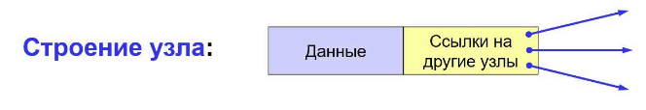

Каждый узел содержит непосредственно данные и ссылку на следующий узел (узлы) списка.

В зависимости от количества ссылок на другие узлы выделяют несколько типов списковых структур.
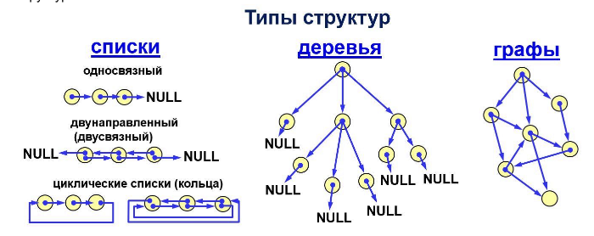
Списковые структуры нашли широкое применение при решении следующих задач:
﻿﻿топологическая сортировка;
- ﻿﻿сетевое планирование;
- ﻿﻿арифметические действия с многочленами;
- ﻿﻿операции с длинными числами;
- ﻿﻿построение таблиц имен в трансляторах;
- ﻿﻿моделирование ситуаций реального мира и др.
Про деревья и графы будут отдельные лекции.

Совет. Интересная статья "Внутреннее устройство Python list"
https://habr.com/ru/articles/273045/(https://habr.com/ru/articles/273045/)

Связный список
Массив - достаточно удобная структура данных для проведения с ней многих операций. Для сохранения упорядоченности массива в случае появления нового элемента требуется передвигать все элементы за позицией вставки. Чтобы избежать этой сложной операции, применим хранение элементов в другой структуре данных - списке.

Связяный список - динамическая структура данных, упорядоченный набор узлов, каждый из которых содержит данные и ссылку только на один соседний узел. В связном списке включение новых узлов и исключение существующих может выполняться в любом месте списка. Число элементов списка не ограничено (если только размером памяти). Список, в котором нет ни одного элемента называется пустым.

Принципиальным преимуществом перед массивом является структурная гибкость: порядок элементов связного списка может не совпадать с порядком расположения элементов данных в памяти компьютера, а порядок обхода списка всегда явно задаётся его внутренними связями.

Если мы сможем сохранить в каждом элементе некую явную информацию о размещении его соседа, то соответствующая позиция каждого из них может быть выражена простой ссылкой от одного к другому. Важно отметить, что положение первого элемента должно быть определено явно. Поскольку мы знаем, где он находится, то можем найти местоположение второго и так далее. Внешнюю ссылку часто называют головой списка. Аналогично, последнему элементу нужно знать, что за ним больше ничего нет.
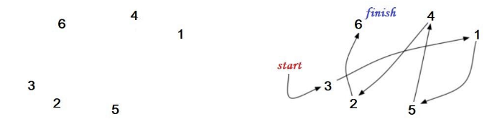
Связные списки отлично подходят в тех ситуациях, когда данные должны читаться последовательно: сначала вы читаете один элемент, по адресу переходите к следующему элементу и т.д. Но если требуется "прыгать" по списку туда-сюда, то тогда от списков надо держаться подальше, - здесь лучшим решением будет использование массивов, поскольку именно они используются для чтения элементов в произвольных позициях, и обращение к любому элементу массива происходит мгновенно.

Важно!!! В связном списке узлы расположены в памяти НЕ подряд, они могут быть разбросаны по оперативной памяти.

При работе со связными спиками необходимо понимать асимптотику операций поиска, вставки, и удаления элемента (в худшем случае).

Таблица. Примеры времени выполнения основных операций с массивами и списками
Операция | Массив | Список
Поиск | O(n) | O(n)
Чтение | O(1) | O(n)
Вставка* | O(n) | O(1)
Удаление* | O(n) | O(1)

Нам не нужно двигать все элементы, когда мы вставляем элемент, например, в самое начало нашего списка, что происходит, например, при работе с массивами. То же самое множество и про удаление если нам нужно удалить элемент мы просто обрезаем ссылки на соответствующие ли элементы до и после этого элемента в списке и можем сделать это за константное время.
Заметим, что вставка и удаление выполняются за время О(1) только в том случае, если вы можете мгновенно получить доступ к удаляемому элементу. На практике обычно сохраняются ссылки на первый и последний элементы связанного списка, поэтому время удаления этих элементов составит всего O(1)

Виды связных списков
Выделяют следующие виды связных списков:
- ﻿﻿односвязный (однонаправленный);
- ﻿﻿двусвязный (двунаправленный);
- ﻿﻿циклический (круговой, кольцевой).
В односвязнном списке, каждый узел хранит данные и одну ссылку next на следующий узел в списке. У списка есть начало head (указатель на первый элемент), а последний узел содержит ссылку на следующий элемент со значением NULL , что означает конец списка.

В двусвязном списке каждый узел хранит две ссылки: одна next ссылка на следующий узел, а вторая prev - на предыдущий узел. В двусвязном списке у головного элемент prev ссылается на NULL .
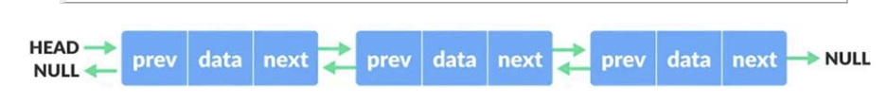
В кольцевом списке все узлы соединяются, образуя круг. Последний элемент ссылается на головной узел. В конце нет NULL . Циклический связанный список может быть одно- или двукратным циклическим связанным списком.
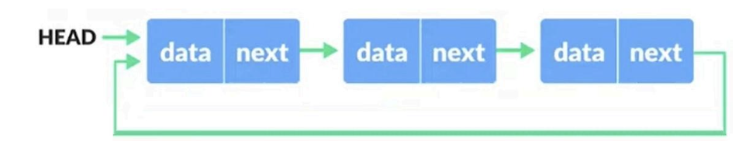
Самое частое, линейный однонаправленный список. Пример - файловая система.

Реализация основных операций над односвязным списком
К основным операциям над односвязным спискам относятся:
- Обход списка (поиск элемента find(x) , определение размера списка size ).
- Вставка элемента
- в начало ( push_front(x) );
- в конец ( push_back (x) );
- после элемента с ключом key (insert_after(key, x) );
- перед элементом с ключом key ( insert_before (key, x) ).
- Удаление элемента
- ﻿﻿с ключом кеу ;
- ﻿﻿с начала ( pop_front() );
- ﻿﻿с конеца ( pop_back() );
- ﻿﻿после элемента с ключом кеу ;
- ﻿﻿перед элемента с ключом кеу .

Реализация класса Node
Напишем реализацию класса Node для представления отдельного узла связного списка.
class Node:
def _init_ (self, data):
self.data = data
self.next = None

def get._data (self):
return self.data

def get_next(self):
return self.next

def _str_(self):
return f"[{self.data}] -> {self.next}"
Обычно узел-объект temp = Node(93) представляют так, как это показано на рисунке:
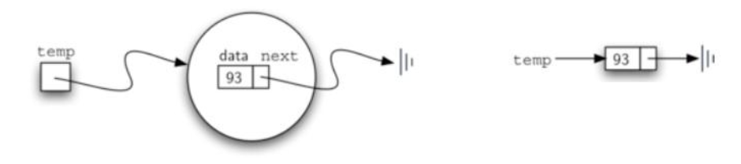
В подобной реализации мы можем создавать несвязанные узлы, но их можно связать, если свойству next одного из них задать ссылку на второй узел.

node_1 = Node(13)
node_2 = Node(666)
node_3 = Node(999)
node_4 = Node(5555)
print(node_1, node_2, node_3, node_4, sep=', ')
print(node_1.get_data(), node_1.get_next())
node_1. next = node_2
print(node_1)
node_2.next = node_3
node_3.next= node_4
print(node_1)
print (node_3)

[13] -> None, [666] -> None, [999] -> None, [5555] -> None
13 None
[13] -> [666] -> None
[13] -> [666] -> [999] -> [5555] -> None
[999] -> [5555] -> None

Теперь наши узлы связанны и получили однонаправленный связный список. Но мы его связали вручную.
Поскольку далее нам придется менять у узла и сами данные и ссылку на следующий элемент списка, расширим написанный класс Node методами модификации полей данных set_data и ссылки на следующий узел set_next .

class Node:
def __init__(self, data):
self.data = data
self.next = None
def get_data(self) :
return self.data
def get_next(self):
return self.next
def set_data(self, new_data):
self.data = new_data
def set_next(self, new_next):
self.next = new_next
def _str_(self) :
return f"[{self.data}] -> {self.next}"

Реализация класса LinkedList
Вспомним, что односвязный список представляет из себя коллекцию узлов, каждый из которых связан со следующим посредством явной ссылки. И если мы знаем, как найти первый узел (содержащий первый элемент), то каждый последующий будет обнаружен с помощью следования по ссылкам.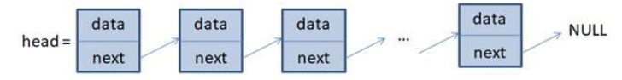

Поэтому конструтор класса с реализацией связного списка должен содержать ссылку на первый узел.
Напишем реализацию класса LinkedList для связного списка (в конструкторе храним ссылку на головной элемент списка). Заметьте, что каждый экземпляр этого класса (т.е.
class LinkedList:
def __init__(self):
self.head = None
def __str__(self):
if self.head is None:
return "None"
current = self.head
result = []
while current:
result.append(str(current.data))
current = current.next
return " -> ".join(result) + " -> None"
# Пример использования
mylist = LinkedList()
print(mylist)
# None

sВажно!!!. Класс списка сам по себе не содержит каких-либо объектов-узлов. Он имеет только единственную ссылку на первый узел связанной структуры.
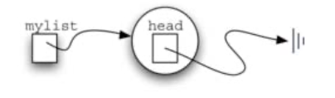
Голова списка ссылается на первый узел, содержащий первый элемент списка. В свою очередь, этот узел содержит ссылку на следующий узел (следующий элемент) и так далее.
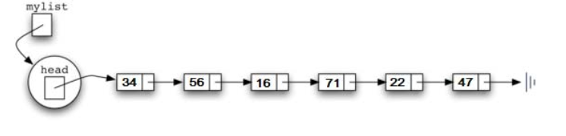
Примечание. Поскольку у разных видов списков существуют специфические требования к своим узлам, то класс Node логичнее писать внутри класса LinkedList, а не делать класс
Node общим классом для всех списков.
Метод is_empty
Метод is_empty проверяет, является ли список пустым. При его реализации надо проверить, ссылается ли head (голова списка) на None . Результат булева выражения self.head==None будет истинным только если в связанном списке нет узлов.
Факт 1. B Python None можно сравнивать с любой ссылкой.
Факт 2. Две ссылки равны, если они обе ссылаются на один объект.
def is_empty(self):
return self.head == None
class LinkedList:
def __init__(self):
self.head = None
def _str_(self) :
return str(self.head)
def is_empty(self):
return self.head == None
mylist = LinkedList()
print(mylist.is_empty())

#True

Вставка элемента в начало списа
Как поместить элементы в список? Здесь надо ответить на важный вопрос: где в связанном списке размещать новый элемент?
Структура связанного списка предоставляет нам всего одну точку входа head - голову
списка. Все прочие узлы можно достигнуть только через доступ к первому узлу по цепочке из ссылок next . Это подразумевает, что самое простое место для добавления нового узла- это голова (начало списка). Другими словами, мы будем создавать новый элемент в качестве первого в списке, а существующие элементы нужно будет связать так, чтобы они следовали за ним.
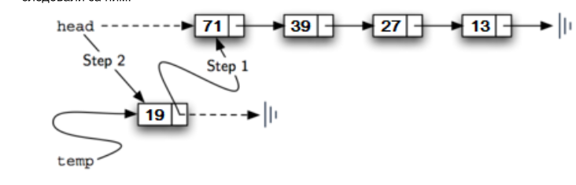

Алгоритм добавления нового узла в начало списка
- ﻿﻿﻿Создаем новый узел, на который ссылается временная переменная temp . Теперь нужно завершить процесс, связав новый узел с существующей структурой.
- ﻿﻿﻿Изменим ссылку next нового узла так, чтобы она указывала на адрес первого элемента списка.
- ﻿﻿﻿Изменим голову списка head так, чтобы она ссылалась на новый узел temp .

def push_front(self, data):
temp = Node (data)
temp.set_next(self.head)
self.head = temp

Скорость выполнения этой операции О(1), то есть, происходит за константное время и не зависит от размера списка (числа его элементов). Часто в языках программирования эту операцию реализуют методом под названием push_front() .
class LinkedList:
def _init_(self):
self.head = None
def _str_(self):
return str(self.head)
def is_empty(self):
return self.head == None
def push_front(self, data):
temp = Node(data)
temp. set_next(self.head)
self.head = temp
mylist = LinkedList()
mylist. push_front(13)
mylist. push_front(27)
mylist. push_front(39)
mylist. push_front(71)
mylist. push_front(19)
print(mylist)

[19] -> [71] -> [39] -> [27] -> [13] -> None

Порядок двух описанных выше шагов очень важен. Что произойдёт, если поменять местами строки 3 и 4? Поскольку голова - единственная внешняя ссылка на список узлов, то все изначальные данные будут потеряны и получить к ним доступ больше не удастся. Если первым произойдёт изменение головы списка, то результат можно продемонстрировать на рисунке:
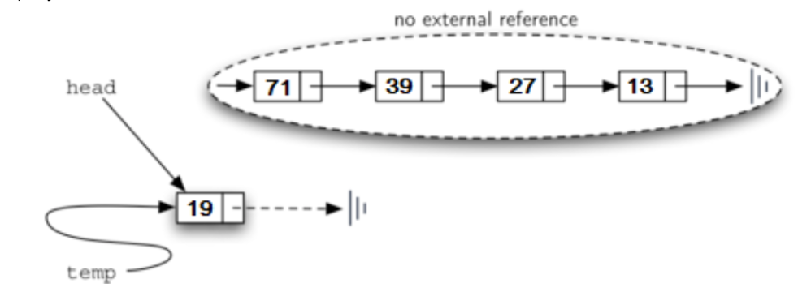 Многие методы для работы со связными списками основаны на технике обхода связанного списка. Она подразумевает процесс поочерёдного посещения каждого узла. Чтобы сделать это, используем внешнюю ссылку (назовем ее current ) в качестве стартовой. Поскольку мы посещаем каждый узел, то она будет перемещаться по next -ам элементов списка.
Рисунок показывает, как происходит обход связанного списка от головы до конца.
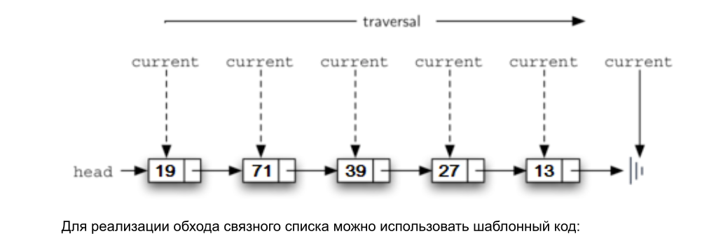
def func(self) :
current = self.head
# операторы
while current != None:
# операторы
current = current.get_next()
# операторы

Определение размера списка
Для реализации метода size достаточно просто обойти связанный список и подсчитать количество встретившихся узлов. Внешняя ссылка current вначале устанавливается на голову списка (инициализируется current = head ). В начале обработки мы не видим каких-либо узлов, поэтому счётчик числа элементов cnt равен нулю. До тех пор, пока текущая ссылка не None , перемещаем её на следующий узел и прибавляем к cnt единицу.
После окончания итераций в качестве результата возвращается cnt .

Вставка элемента в конец списка
Мы хотим добавить в конец еще один элемент. Если окажется, что список пуст, то вставка в конец списка равносильна вставке элемента в начало списка (выше реализована). Для вставки элемента в непустой список, сначала нужно создать сам объект нового элемента списка (пусть на него ссылается временная переменная temp ). Затем надо найти последний элемент списка (поле next которого ссылается на None ). Этот элемент теперь станет предпоследним, его ссылку next меняем со значения None на значение адреса добавляемого объекта temp

def push_back(self, data) :
if self. is_empty():
self.push_front(data)
else:
temp = Node(data)
current = self.head
while current.get_next() != None:
current = current.get_next()
current.set_next (temp)
Скорость выполнения этой операции с точки зрения О большого составляет О(n). Если в списке помимо указателя на голову head хранить указатель на его хвост tail, то скорость выполнения этой операции составлит О(1). Часто в языках программирования эту
операни леапивуют метолом с названием push_back()

Поиск значения в связном списке
Реализация поиска значения в связанном списке также использует технику обхода. В процессе посещения каждого узла мы проверяем соответствие данных узла с тем элементом, который мы ищем. Однако, в этом случае нам может и не понадобиться обходить весь список до конца: если мы нашли нужное, то нет смысла продолжать обход.
Если же мы добрались до конца списка, то искомого элемента список не содержит.

def find (self, x):
current = self.head
found = False
while current != None and not found:
if current.get_data() == x:
found = True
current = current.get_next()
return found
Листинг показывает реализацию метода find. Обход начинается с головы списка. При проходе используем булеву переменную found , чтобы помнить, нашли ли мы искомое х .
Поскольку в начале обхода ещё ничего не найдено, то found устанавливается в False . До тех пор, пока не все узлы посещены и искомый элемент не найден, мы продолжаем обход списка. В теле цикла проверяем значение, хранящиеся в текущем узле. Если значение текущего узла совпало с х, то found выставляется в True, а обход нужно прекратить.
Скорость выполнения этой операции с точки зрения О большого составляет О(n) (искомый элемент может оказаться в конце списка и придется просмотреть все элементы).

Удаление первого элемента односвязного списка
Первый элемент удаляется относительно просто. Нам достаточно переместить указатель head на следующий элемент и освободить память, занимаемую элементом (в Python это делается автоматически сборщиком мусора):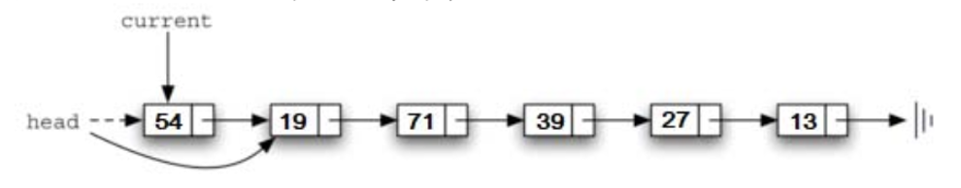 Скорость выполнения этой операции О(1), то есть, происходит за константное время и не зависит от размера списка. В языках программирования эта операция часто реализуется командой pop_front() .

def pop_front(self) :
if not self. is_empty():
current = self.head
self.head = current.get_next()

Удаление элемента с ключом key
Для того, чтобы удалить нужный узел, нам нужно изменить ссылку его предшественника таким образом, чтобы она ссылалась на узел после current (вновь используем технику обхода).
Но здесь будем использовать две внешние ссылки в процессе обхода списка. current (как и раньше) будет отвечать за текущий узел списка. Новая ссылка, которую мы назовём previous , будет всегда идти на один узел позади current . Таким образом, когда current остановится на удаляемом узле, previous будет указывать на место для соответствующей модификации связного списка.
Как и в предыдущих случаях current начинает с головы списка, а previous присваивается значение None, поскольку previous всегда на узел позади current, а узла перед головой списка не существует.
Булева переменная found вновь отвечает за контроль итераций: в процессе обхода списка спрашиваем, совпадает ли хранящийся в узле элемент с тем, после которого хотим удалить.
Если да, то found устанавливается в True . Если нет, то previous и current перемещаются на один узел вперёд. Порядок двух присваиваний вновь очень важен.
Прежде нужно переместить previous, а затем current . Этот процесс часто называют червяком, так как previous должен догнать current до того, как тот вновь уйдёт вперёд.
Рисунок показывает перемещения previous и current в процессе спуска по списку в поисках узла, содержащего значение 39.
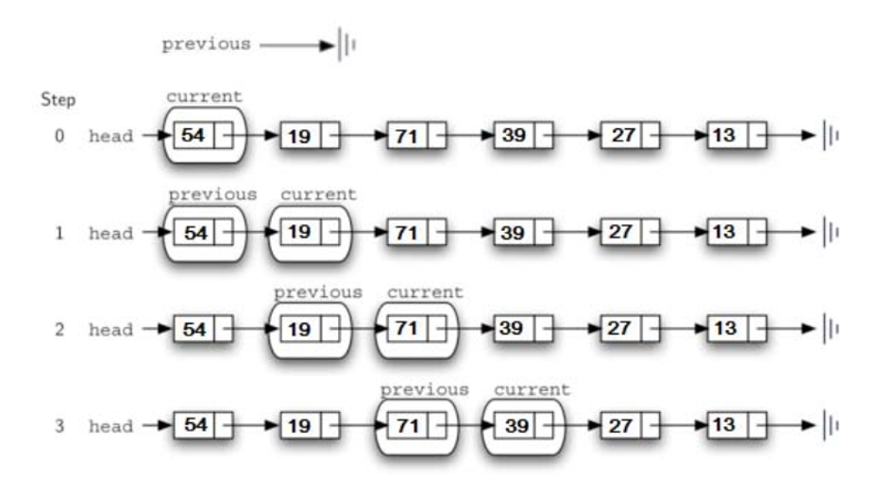После завершения поискового шага метода remove нам нужно удалить узел из связного списка. На рисунке показана ссылка, которая должна быть изменена.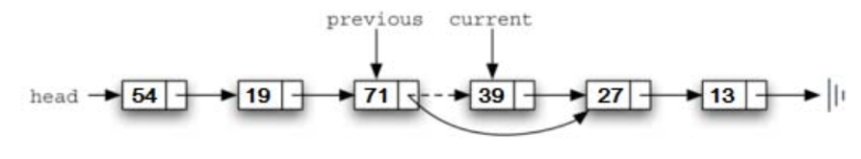 Однако, есть особый случай, по которому требуется принять отдельное решение. Если удаляемый элемент - первый в списке, то current будет ссылаться на первый узел, а previous равен None . Ранее обсуждалось, что указанием на узел, чья ссылка потребует изменения для завершения операции удаления, служит previous . Но в данном случае в модификации нуждается голова списка.
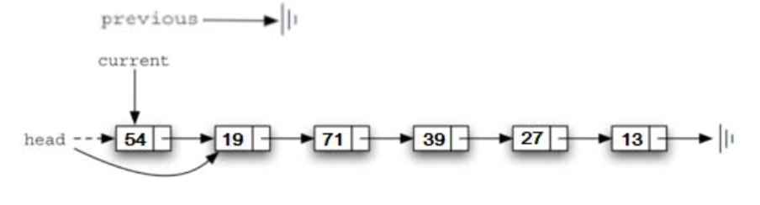
Если previous не перемещался, то он по-прежнему будет иметь значение None при found равном True . В этом случае голова списка изменяется так, чтобы ссылаться на узел, следующий за текущим, - эффект удаления первого узла из связного списка. Однако, если previous не None, то удаляемый узел находится где-то ниже в связном списке. В этом случае надо следовать основному алгоритму, используя метод set_next для previous, чтобы выполнить удаление. Отметьте, что в обоих случаях пункт назначения ссылки изменяется с помощью current.get_next() •
Осталось справиться с ситуацией, когда удаляемый элемент находится в последнем узле связного списка. Но эта ситуация сама по себе разрешится благодаря тому, что в конце обхода current.get_next() имеет значение None и это значение передается в
previous.set_next() .

def remove(self, key):
if self.find(key):
current = self.head
previous = None
found = False
while current != None and not found:
if current.get_data () == key:
found = True
else:
previous = current
current = current.get_next()
if previous == None:
self. head = current.get_next()
else:

Удаление последнего элемента односвязного списка
Здесь (аналогично предыдущему) будем использовать две внешние ссылки в процессе обхода списка: current (отвечает за текущий узел списка) и previous (которая идет на один узел позади current ).

def pop_back(self):
if not self.is_empty():
current = self.head
previous = None
while current.get_next() != None:
previous = current
current = current.get_next()
if previous:
previous.set_next(current.get_next())
else:
self.head = current.get_next() # self.head = None

Скорость удаления самого элемента составляет О(1), но переход к предпоследнему элементу осуществляется за О(п). Поэтому общая вычислительная сложность этого алгоритма составляет О(n).
В языках программирования эта операция часто реализуется командой pop_back() .

class LinkedList:
def __init__(self):
self.head = None
def _str_(self):
return str(self.head)
def is_empty(self):
return self.head == None
def push_front(self, data):
temp = Node(data)
temp.set_next(self.head)
self.head = temp
def push_back(self, data):
if self.is_empty():
self.push_front(data)
else:
temp = Node(data)
current = self.head
while current.get_next() != None:
current = current.get_next()
current.set_next(temp)
def size(self):
current = self.head
cnt = 0
while current != None:
cnt += 1
current = current.get_next()
return cnt
def find(self, x):
current = self.head
found = False
while current != None and not found:
if current.get_data() == x:
found = True
current = current.get_next()
return found
def pop_front(self):
if not self.is_empty():
current = self.head
self.head = current.get_next()
def pop_back(self):
if not self.is_empty():
current = self.head
previous = None
while current.get_next() != None:
previous = current
current = current.get_next()
if previous:
previous.set_next(current.get_next())
else:
self.head = current.get_next() # self.head = None
def remove(self, key):
if self.find(key):
current = self.head
previous = None
found = False
while current != None and not found:
if current.get_data() == key:
found = True
else:
previous = current
current = current.get_next()
if previous == None:
self.head = current.get_next()
else:
previous.set_next(current.get_next())
mylist = LinkedList()
print(f'Количество элементов в списке равно: {mylist.size()}.')
mylist.push_back(13)
mylist. push_back(27)
mylist.push_back(39)
print(f'Количество элементов в списке равно: {mylist.size()}.')
mylist. push_back(71)
mylist.push_back(19)
print(f'Количество элементов в списке равно: {mylist.size()}.')
print(mylist)
x = 39
print(f'B списке содержится {х}? Ответ: {mylist.find(x)}.')
x = 13
print(f'B списке содержится {х}? Ответ: {mylist.find(x)}.')
x = 19
print(f'B списке содержится {х}? Ответ: {mylist.find(x)}.')
x = 50
print(f'B списке содержится {Х}? Ответ: (mylist. find(x)}.')
mylist. pop_front()
print(mylist)
mylist. pop_front()
print(mylist)
mylist. pop_back()
print(mylist)
mylist. pop_back()
print(mylist)
mylist.pop_back()
print(mylist)

Количество элементов в списке равно: 0.
Количество элементов в списке равно: 3.
Количество элементов в списке равно: 5.
[13] -> [27] -> [39] -> [71] -> [19] -> None
В списке содержится 39? Ответ: True.
В списке содержится 13? Ответ: True.
В списке содержится 19? Ответ: True.
В списке содержится 50? Ответ: False.
[27] -> [39] -> [71] -> [19] -> None
[39] -> [71] -> [19] -> None
[39] -> [71] -> None
[39]-> None
None

mylist = LinkedList()
mylist. push_front(13)
mylist.push_front(27)
mylist.push_front39)
mylist. push_front(71)
mylist.push_front(19)
mylist. push_front(54)
print(mylist)
mylist. remove (71)
print(mylist)
mylist. remove (54)
print(mylist)
mylist. remove (13)
print(mylist)
[54] -> [19] -> [71] -> [39] -> [27] -> [13] -> None
[54] -> [19] -> [39] -> [27] -> [13] -> None
[19] -> [39] -> [27] -> [13] -> None
[19] -> [39] -> [27] -> None

Использование списков
Списки в практическом применении обычно используют для представления быстро изменяющегося множества объектов.
Пример из математического моделирования: множество машин при моделировании автодороги. Они:
- ﻿﻿появляются на дороге (вставка в начало списка);
- ﻿﻿покидают дорогу (удаление из конца списка);
- ﻿﻿перестраиваются с полосы на полосу (удаление из одного списка и вставка в другой).
- Примеры из системного программирования в ядре операционной системы
- ﻿﻿﻿Представление множества исполняющихся процессов, претендующих на процессор.Удобно найти процесс, которому будет передано исполнение (голова списка), и перенести его в другой список в конец.
- ﻿﻿﻿Представление множества запросов ввода/вывода. Для одного процесса множество запросов ввода-вывода часто упорядочено - и его удобно представлять в виде списка
Важная особенность: лёгкий одновременный доступ от различных процессорных ядер.
Оказывается, для операций над односвязными списками существуют атомарные операции вставки и удаления - и это делает такие списки отличными кандидатами для представления таких множеств.
Пример из системного программирования: одна из простейших реализаций выделения/ освобождения динамической памяти ( calloc / new / free / delete ).
- ﻿﻿Вначале свободная память описывается пустым списком.
- ﻿﻿Память в операционной системе выделяется страницами.
- ﻿﻿При заказе памяти:
- ﻿﻿если есть достаточный свободный блок памяти, то он разбивается на два подблока, один из которых помечается занятым и возвращается в программу;
﻿﻿если нет достаточной свободной памяти, запрашивается несколько страницу системы и создаётся новый элемент в конце списка (или изменяется старый).

7 lec

Реализация стека на односвязном списке
Стек (stack) - структура данных, которая работает по принципу «последним пришёл, первым ушёл» (LIFO - last in, first out).
Стек можно представить как некий контейнер, в котором элементы (например, числа, символы и так далее) могут быть добавлены в вершину, а затем извлечены только из вершины. В бытовом плане стек напоминает стопку тарелок. Тогда тарелка, которую положили первой, в самый низ, будет использована последней.

Существуют различные реализации стека. Стек может быть реализован:
- ﻿﻿на массиве (питоновском списке);
- ﻿﻿на односвязном списке;
- ﻿﻿на двусвязном списке и так далее.
Рассмотрим реализацию стека на односвязном списке.
Основные операции, которые можно производить со стеком, включают:
- ﻿﻿добавление элемента в вершину стека (push) - О(1);
- ﻿﻿удаление элемента из вершины стека (pop) - О(1);
- ﻿﻿возврат верхнего элемента без его удаления (top) - 0(1);
- ﻿﻿проверка стека на пустоту (is_empty) - О(1).
Стоит отметить, что стек представляет собой список с элементами и указателя на вершину стека head, указывающего на последний элемент, добавленный в стек. За первым включенным элементом стека (последним от head) нет следующего элемента, поэтому в поле ссылки этого элемента записывается значение None
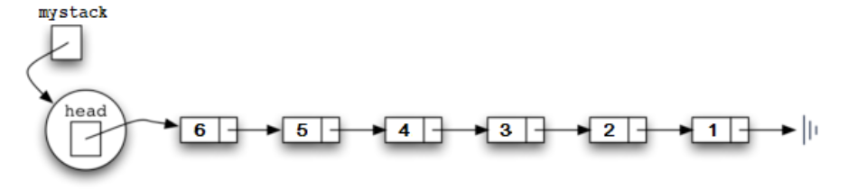
Каждый раз, когда в стек добавляется новый элемент, указатель на вершину смещается на этот элемент. Когда элемент удаляется из вершины стека, указатель смещается на предыдущий элемент. Если указатель находится в конце стека, то стек пуст.

Проверка стека на пустоту (is_empty)
Метод is_empty проверяет, является ли стек пустым. При его реализации надо проверить, ссылается ли head (голова стека) на None . Результат булева выражения self.head is None будет истинным только если в стеке нет узлов.
def is_empty (self) :
return self.head is None
Включение элемента в стек ( push )
Включение элемента в стек предполагает добавления нового узла в вершину стека (начало списка).
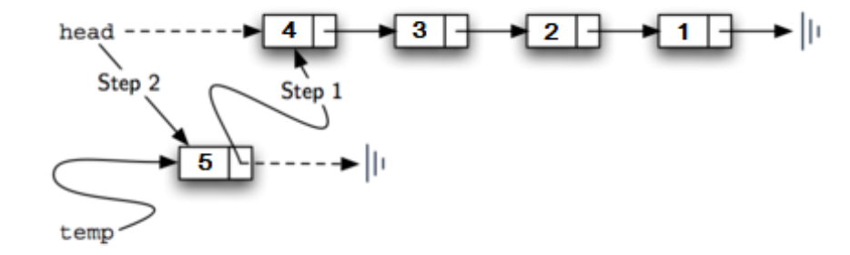

Алгоритм
- Создаем новый узел, на который ссылается временная переменная temp .
- Изменим ссылку next нового узла так, чтобы она указывала на адрес верхнего элемента стека.
- Изменим голову стека head так, чтобы она ссылалась на новый узел temp.
def push(self, data):
temp = Node (data)
temp. set_next(self.head)
self.head = temp

Иключение элемента из стека ( pop )
Исключение элемента из стека, реализованного на односвязном списке эквивалентно удалению элемента из головы списка. Первый элемент удаляется относительно просто.
Нам достаточно переместить указатель head на следующий элемент.

Алгоритм
- Читаем значение верхнего элемента стека вcurrent.
- Указатель head перемещаем на элемент стека, на который указывал верхний элемент.
Операция рор неприменима к пустому стеку, поэтому перед ее выполнением необходимо проверить, что стек не пуст.
def pop (self) :
if not self.is_empty():
current = self.head
self.head = current.get_next()

Просмотр верхнего элемента ( top )
Просмотр верхнего элемента стека, реализованного на односвязном списке эквивалентно чтению значения элемента, находящегося в голове списка.
Операция top неприменима к пустому стеку, поэтому перед ее выполнением необходимо проверить, что стек не пуст.
def top(self):
if not self.is_empty():
return self.head.get_data()
return "Stack is empty"
class Node:
def _init_(self, data):
self.data = data
self.next = None
def get_data (self):
return self.data
def get_next(self) :
return self.next
def set_data(self, new_data) :
self.data = new_data
def set_next (self, new_next) :
self. next = new_next
def _str_(self):
return f"[{self.data}] -> {self.next}"
class Stack:
def __init__(self):
self.head = None
def _str_(self):
return str(self.head)
def is_empty(self):
return self.head is None
def push(self, data):
temp = Node(data)
temp.set_next(self.head)
self.head = temp
def pop(self):
if not self. is_empty():
current = self.head
self. head = current.get_next()
def top(self):
if not self. is_empty():
return self.head.get_data ()
return "Stack is empty"
mystack = Stack()
print(mystack)
print (mystack.is_empty())
ls = [3, 89, 45, 78, 12]
for el in ls:
mystack. push (el)
print(mystack)
print( 'В вершине стека:', mystack.top())
mystack.pop ()
print( 'В вершине стека:', mystack.top())

None
True
[12] -> [78] -> [45] -> [89] -> [3] -> None
в вершине стека: 12
В вершине стека: 78

Упражнение.
Как научиться за О(1) определять размер стека?

Решение с Яндекс.Практикум

А. Выполнение операций со стеком
https://new.contest.yandex.ru/contests/47939/problem?id=215/2023_03_20/jC7rL9y8fd (https://new.contest.yandex.ru/contests/47939/problem?id=215/2023_03_20/jC7rL9y8fd).
Изначально у вас есть пустой стек. Далее вам поступает у запросов. Каждый запрос одного из следующих типов:
• Запрос 1-ого типа: положить число х на вершину стека
• Запрос 2-ого типа: достать число, лежащее на вершине стека
После каждого запроса необходимо вывести число, которое лежит на вершине стека. Если стек пустой, то выведите - 1.
Также гарантируется, что если вам поступил запрос второго типа, то стек к этому моменту не был пустым.

Формат ввода
Первая строка содержит единственное число q - количество запросов.
Далее следует у строк. Каждая из этих строк может иметь один из следующих видов:
﻿﻿Для запроса первого типа - "1 x" (без кавычек).
﻿﻿Для запросов второго типа - "2" (без кавычек).

Формат вывода
Вывод должен состоять из у строк. Каждая строка должна содержать ответ на соответствующий запрос в формате top (где top - число, которое лежало на вершине стека), либо - 1, если стек был пустым.

Пример (Ввод)
5
15
2
16
1 7
2

Вывод
5
-1
6
7
6

8lec

Двоичная (бинарная) куча (пирамида)
Еще одной важной абстрактной структурой данных является приоритетная очередь.
Приоритетная очередь — это очередь, в которой важно не то, кто «встал» раньше, а кто «главнее». Более точно: при помещении в очередь указывается приоритет помещаемого элемента, а при взятии из очереди выбирается один из элементов с наибольшим приоритетом.
Пример применения очереди с приоритетом. Пусть у нас есть пул работ. Мы берем работу из списка и как-то ее выполняем. В процессе выполнения работ к нам поступают новые работы со своим параметром важности (приоритетом). И каждый раз нам важно после обработки текущей работы выбрать для выполнения самую важную работу из оставшегося списка (и не имеет значения, когда эта работа в списке появилась).

Очередь с приоритетом очень естественная структура, поскольку в жизни обработка задач происходит в порядке их важности, которая в процессе обработки может меняться.

В учебных задачах для простоты приоритетом обычно служит само значение элемента.

В реализации приоритетной очереди требуется быстро извлекать максимальный элемент.
Однако приоритетная очередь, сверх того, должна уметь быстро добавлять новый элемент, не нарушая своей внутренней структуры.

Т.о. приоритетная очередь - это абстрактный тип данных, поддерживающий следующие операции (основные и дополнительные):
- ﻿﻿insert(x, p) - добавление элемента х с приоритетом р ;
- ﻿﻿extractMax() - извлечение из очереди элемента с максимальным приоритетом;
- ﻿﻿getMax() - получить значение максимального приоритета без изменения очереди;
- ﻿﻿changePriority(x, p) - изменение приоритета элемента х на р .
Очередь с приоритетом используется в алгоритмах:
- ﻿﻿Дейкстры (поиск кротчайшего пути в графе);
- ﻿﻿Прима (построение минимального покрывающего дерева в графе);
- ﻿﻿Хаффмана (строит минимальное беспрефиксное кодирование);
- ﻿﻿Сортироки кучей.
Реализовать приоритетную очередь можно на основе кучи. Многие считают, что приоритетная очередь и куча — это одно и то же. Но это не так, поскольку очередь с приоритетом — это абстрактый тип данных, а куча — это способ реализации этого абстрактного типа данных.
Двоичная (бинарная) куча или пирамида — это подвешенное двоичное дерево (дерево, у которого есть корень), которое быстро позволяет находить максимум (или минимум) и для которого выполнены три условия:
- ﻿﻿у любой вершины не более двух сыновей;
- ﻿﻿значение в каждой вершине не меньше/ не больше, значений в ее сыновьях («оба сына меньше/больше родителя»);
- ﻿﻿слои заполняются последовательно слева направо, сверху вниз.
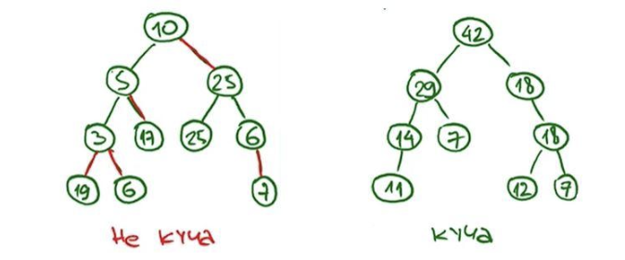
Давайте обозначим h - высоту кучи.
Куча также умеет производить 3 основные операции:
- ﻿﻿﻿Найти максимум/ минимум за О(1)
- ﻿﻿﻿Удалить максимум/минимум за О(h)
- ﻿﻿﻿Добавить новый ключ в кучу за О(h)
Так как куча всегда состоит из нескольких слоев заполненых полностью и одного частично и каждый слой содержит в два раза больше вершин, чем предыдущий, то можно понять, что высота дерева будет не больше O(log(n)), где п - количество элементов в куче.

Реализация кучи
Красивая визуализация: https://visualgo.net/en/heap_(https://visualgo.net/en/heap).
Как реализовать такую структуру (поддерживаем максимум).
Хранить кучу мы будем в виде массива, в котором по индексу к текущей вершины будем находить индекс родительской вершины и индекс потомков, при этом:
- ﻿﻿если начинать индексацию с единицы, то индекс родителя (k//2) и индексы потомков 2k (левый потомок) и 2k + 1 (правый);
- ﻿﻿если начинать индексацию с нуля, то индекс родителя ((k- 1)//2) и индексы потомков 2k + 1 (левый потомок) и 2k + 2 (правый).
Для хранения двоичной кучи будем использовать массивы, индексируемые с единицы (создаем массив длиной n + 1), тогда у вершины k индексы ее потомков: 2k и 2k + 1.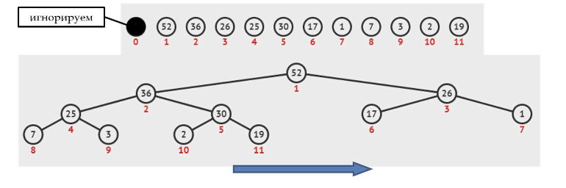
Обратите внимание, что «физически» куча - это участок массива. А «логически» её удобно рассматривать как двоичное дерево.

Добавление элемента в кучу (просевание вверх)
Добавление очередного элемента произвоится в конец массива. Если значение добавленного элемента больше его родителя, то свойства кучи восстанавливаются функцией shiftUp.
shiftUp. Запускаемся из элемента і. Если элемент не больше своего отца, то больше ничего
делать не нужно. Иначе, мы меняем местами его с отцом и запускаемся от отца. В результате такой функции мы исправим случаи, когда второе условие кучи не соблюдается (значение в каждой вершине не меньше, значений в ее сыновьях). Так как каждый раз мы только поднимаемся, то работать функция будет за количество предков вершины, а оно максимум равно высоте дерева. Эта процедура называется просеивание вверх.

Удаление максимального элемента из кучи (просевание вниз)
Удаление максимального элемента из головы кучи производится в три этапа.
- ﻿﻿﻿На место удаляемого (первого) элемента кучи ставим последний элемент кучи (значит надо поддерживать количество элементов в куче).
- ﻿﻿﻿Удаляем последний элемент кучи (при реализации на массиве - метод рор () ).
- ﻿﻿﻿Если значение первого элемента кучи оказалось меньше, чем значение в детях (для НеарМах), то свойства кучи восстанавливаются функцией shiftDown.
shiftDown. Запускаемся от элемента і, если і-й элемент больше, чем его сыновья, всё
поддерево уже является кучей (НеарМах), и делать ничего не надо. В противном случае
меняем местами і-й элемент с наибольшим из его сыновей (значит надо уметь определять
большего из потомков), после чего выполняем shiftDown для этого сына. Так как каждый раз мы спускаемся только в одного сына, то работать функция будет за высоту дерева. Эта процедура называется просевание вниз.

Сортировка кучей (пирамидальная сортировка)
Только что мы с вами познакомились с кучей. Благодаря ей можно отсортировать числа.
- ﻿﻿Для реализации сортировки по возрастанию создаем кучу с поддержкой минимума (HeapMin), а затем N раз достаем минимум.
- ﻿﻿Для реализации сортировки по убыванию создаем кучу с поддержкой максимума (НеарМах), а затем N раз достаем максимум.
Работает сортировка за O(NlogN) (так как мы N раз вставляем и удаляем элемент, а обе эти операции работают за логарифм).

Задача: куча с поддержкой максимума

Реализация в Python
Реализовать кучу с поддержкой максимума. Вывести элементы по убыванию их значений.
Примечание. Кучу храним в массиве, начиная с индекса 1.
class MaxHeap:
def _init_ (self):
self.heap = [0]
self.size = 0
def shiftUp(self, i): # просеивание вверх
while i // 2 > 0 and self.heap[i] > self.heap[i // 2]:
self.heap[i], self.heap[i // 2] = self.heap[i // 2], self.heap[i]
i = i // 2
def insert(self, x):
self.heap.append(x)
self.size += 1
self.shiftUp(self.size)
def shiftDown(self, i): # просеивание вниз
while i * 2 <= self.size:
j = self.indMaxChild(i)
if self.heap[i] < self.heap[j]:
self.heap[i], self.heap[j] = self.heap[j], self.heap[i]
i=j
def indMaxChild(self, i):
if i * 2+1 > self.size:
return i * 2
if self.heap[i * 2] > self.heap[i * 2 + 1]:
return i * 2
return i * 2 + 1
def delMax(self):
if self.size == 0:
return None
removed = self.heap[1]
self.heap[1] = self.heap[self.size]
self.size = self.size - 1
self.heap.pop()
self.shiftDown (1)
return removed
def getMax(self):
if self.size == 0:
return None
return self.heap [1]
ls = [2, 7, 26, 25, 19, 17, 1, 90, 3, 36, 52]
heap = MaxHeap()
for item in ls:
heap. insert(item)
print(f'[+{item:3d}]: Heap: {heap.heap[1:]}')
print( 'Maximum =', heap.getMax())
# сортировка по убыванию
while heap.size > 0:
print(heap.delMax(), end=' ')
print()
[+ 2]: Heap: [2]
[+ 7J: Heap: [7, 2]
[+ 26]: Heap: [26, 2, 7]
[+ 25: Неар: [26, 25, 7, 2]
[+ 19]: Heap: [26, 25, 7, 2, 19]
[+ 17]: Неар: [26,25, 17, 2, 19, 7]
[+ 1]: Heap: [26, 25, 17, 2, 19, 7, 1]
[+ 90]: Heap: [90, 26, 17, 25, 19, 7, 1, 2]
[+ 3]: Heap: [90, 26, 17, 25, 19, 7, 1, 2, 3]
[+ 36]: Heap: [90, 36, 17,25, 26, 7, 1, 2, 3, 19]
[+ 52]: Heap: [90, 52, 17, 25, 36, 7, 1, 2, 3, 19, 26]
Maximum = 90
90 52 36 26 25 19 17 7 3 2 1

Реализация в С++
Задача (пирамида с поддержкой максимума). Напишите программу, которая будет обрабатывать последовательность запросов таких видов:
- ﻿﻿CLEAR - сделать пирамиду пустой (если в пирамиде уже были какие-то элементы, удалить все).
- ﻿﻿INSERT x - добавить в пирамиду число х . Действие происходит только с данными в памяти, на экран ничего не выводится.
- ﻿﻿DELMAX - удалить из пирамиды максимальное значение и вывести его на экран. Если пирамида была пустой, вывести слово ERROR (большими буквами).
При выполнении запросов CLEAR и INSERT х действие происходит только с данными в памяти, на экран ничего не выводится.
Входные данные. Во входных данных записано произвольную последовательность запросов
CLEAR, INSERT и DELMAX - каждый в отдельной строке, согласно вышеописанному формату. Количество запросов не превышает 100000.
Выходные данные. Для каждого запроса типа DELMAX выведите в отдельной строке его результат.

Пример входных данных
INSERT 192168812
INSERT 125
INSERT 321
DELMAX DELMAX CLEAR
INSERT 7
INSERT
555
DELMAX DELMAX DELMAX

Пример выходных данных
192168812

ПРОГРАММА (С++)
Примечание. Кучу храним в массиве, начиная с индекса 0.
#include <iostream>
#include <vector>
#include <string>
using namespace std;

class MaxHeap {
private:
vector<int> heap;

void siftUp(int i) {
while (i > 0 && heap[i] > heap[(i - 1) / 2]) {
swap(heap[i], heap[(i - 1) / 2]);
i = (i - 1) / 2;
}
}

void siftDown(int i) {
int size = heap.size();
while (2 * i + 1 < size) {
int left = 2 * i + 1;
int right = 2 * i + 2;
int j = left;

if (right < size && heap[right] > heap[left]) {
j = right;
}

if (heap[i] >= heap[j]) {
break;
}

swap(heap[i], heap[j]);
i = j;
}
}

public:
void clear() {
heap.clear();
}

void insert(int x) {
heap.push_back(x);
siftUp(heap.size() - 1);
}

int extract() {
int removed = heap[0];
heap[0] = heap.back();
heap.pop_back();
if (!heap.empty()) {
siftDown(0);
}
return removed;
}

bool isEmpty() const {
return heap.empty();
}
};

int main() {
MaxHeap h;
int x;
string command;

while (cin >> command) {
if (command == "CLEAR") {
h.clear();
} else if (command == "INSERT") {
cin >> x;
h.insert(x);
} else if (command == "DELMAX") {
if (h.isEmpty()) {
cout << "ERROR" << endl;
} else {
cout << h.extract() << endl;
}
}
}

return 0;
}

Библиотека heapq (HeapMin)
https://docs-python.ru/standart-library/modul-heapg=python/(https://docs-python.ru/standart-library/modul-heapq=python/).
http://grep.cs.msu.ru/python3.8_RU/digitology.tech/docs/python_3/library/heapq.html
(http://grep.cs.msu.ru/python3.8_ RU/digitology.tech/docs/python_3/library/heapq.html)
Куча создается с помощью встроенной библиотеки Python с именем heapq . Интересным свойством этой кучи является то, что:
- ﻿﻿﻿используется индексирование на основе нуля.
- ﻿﻿﻿метод рор() возвращает наименьший элемент, а не самый большой (т.е. имеем кучу с поддержкой минимума).
Т.о. модуль heapq использует наиболее распространенное соглашение, согласно которому самый маленький элемент имеет самый высокий приоритет. Чтобы использовать этот модуль для создания кучи типа Неармах , можно класть/ брать элементы в кучу со знаком минус.

Эта библиотека имеет соответствующие функции для выполнения различных операций над структурой данных кучи. В отличие от многих других модулей Python, heapq не определяет пользовательский класс, а работает со списками напряму. Ниже приведен список некоторых функций библиотеки heapq .

Таблица. Некоторые функции библиотеки heapq
Функция | Описание
heapq.heapify(ls) | Преобразует обычный список ls в кучу за линейное время. В результирующей куче наименьший элемент помещается в позицию индекса 0.
heapq.heappush(heap, item) | Добавляет элемент item в heap, сохраняя инвариантность кучи.
heapq.heappop(heap) | Выталкивает и возвращает наименьший элемент из heap, поддерживая инвариантность кучи.
heapq.heapreplace(heap, item) | Сначала удаляет и возвращает наименьший элемент из кучи heap, а потом добавляет новый элемент item. Размер кучи не меняется. Эквивалентно heappop() с последующим heappush(). Если куча пуста, поднимается исключение IndexError.
heapq.heappushpop(heap, item) | Добавляет item в кучу, затем выталкивает и возвращает наименьший элемент из heap. Эквивалентно heappush() с последующим heappop().

Другие функции: merge, nlargest, nsmallest используются, соответственно, для объединения нескольких отсортированных входов в один отсортированный выход, получения списка с и самыми большими элементами, получения списка с и самыми маленькими элементами.

Одноэтапная операция heapreplace() более эффективна, чем heappop() , за которой следует heappush() , и может быть более подходящей при использовании кучи фиксированного размера. Комбинация pop/push всегда возвращает элемент из кучи и заменяет его на item.

Куча создается путем простого использования списка элементов с функцией heapify.
Функция heapify переставляет элементы, переводя наименьший элемент в первую позицию.
import heapq
# Создание списка и преобразование в кучу (min-heap)
H = [21, 1, 45, 78, 3, 5]
heapq.heapify(H)
print(H) # [1, 3, 5, 78, 21, 45]
# Добавление элемента в кучу
heapq.heappush(H, 4)
print(H) # [1, 3, 4, 78, 21, 45, 5]
# Извлечение минимального элемента
x = heapq.heappop(H)
print('x =', x) # x = 1
print(H) # [3, 5, 4, 78, 21, 45]
# Извлечение минимального элемента и добавление нового
y = heapq.heapreplace(H, 67)
print('y =', y) # y = 3
print(H) # [4, 5, 45, 78, 21, 67]
# Поиск n наибольших и наименьших элементов
print(heapq.nlargest(3, H)) # [78, 67, 45]
print(heapq.nsmallest(3, H)) # [4, 5, 21]

[1, 3, 5, 78, 21, 45]
[1, 3, 4, 78, 21, 45, 5]
x = 1
[3, 5, 4, 78, 21, 45]
y = 3
[4, 5, 45, 78, 21, 67]
[78, 67, 45]
[4, 5, 21]

Класс PriorityQueue библиотеки queue
https://docs.python.org/3.10/library/queue.html#queue.PriorityQueue
(https://docs.python.org/3.10/library/queue.html#queue.PriorityQueue).
В бибилиотеке queue в классе PriorityQueue реализование очередь с приоритетом (с поддержкой минимума).

Типичным шаблоном для записей в очереди является кортеж вида: (number_priority, data), в котором указывется номер приоритеты и сама задача.

Класс PriorityQueue представляет собой конструктор для очереди с приоритетом и содержит методы для выполнения различных операций над структурой данных кучи.
Рассмотрим некоторые из них.

Таблица. Некоторые методы класса PriorityQueue
Методы | Описание метода
q.PriorityQueue(maxsize=0) | Конструктор для приоритетной очереди q. maxsize – это целое число, которое устанавливает верхний предел количества элементов, которые могут быть помещены в очередь. Вставка будет заблокирована после достижения этого размера, пока элементы очереди не будут израсходованы. Если maxsize меньше или равен нулю, размер очереди бесконечен.
q.empty() | Проверка очереди на пустоту. Возвращает True, если очередь q пуста, False в противном случае.
q.full() | Возвращает True, если очередь заполнена, False в противном случае.
q.put(item, block=True, timeout=None) | Помещает элемент в очередь q. Если необязательный аргумент равен block=True, timeout=None (значение по умолчанию), блокировать при необходимости, пока не появится место в очереди. Если timeout — положительное число, блокируется максимум на время timeout секунд и вызывает исключение, если в течение этого времени не было места в очереди. Если block=False, поместить элемент в очередь, если свободный слот доступен немедленно, в противном случае вызвать исключение (в этом случае timeout игнорируется).
q.get(block=True, timeout=None) | Удаляет и возвращает элемент из очереди q.
q.task_done() | Указывает, что ранее поставленная в очередь q задача завершена.
q.join() | Блокировка до тех пор, пока все элементы в очереди q не будут получены и обработаны.

import queue
import time
import random
def get_time():
return time.strftime('%H:%M:%S', time.localtime())
clients = [
(0, 'Иванов П.Т.'),
(1, 'Гаврилов И.Д.'),
(1, 'Миронов В.В.'),
(35, 'Прохоров Д.И.'),
(62, 'Ромашкин Т.Д.'),
(65, 'Петров А.Р.'),
(71, 'Суворов М.С.'),
(80, 'Логинов Д.С.')
]
# Перемешиваем список клиентов в случайном порядке
random.shuffle(clients)
# Создаем приоритетную очередь и наполняем ее задачами
q = queue.PriorityQueue()
for item in clients:
q.put(item)
while not q.empty():
# получаем задание из очереди в виде кортежа (приоритет, клиент)
job = q.get() # ДОБАВЛЕНО: получение задачи из очереди
# Выводим информацию о начале обслуживания
print(f'[+] {get_time()} START обслуживания {job[1]}')
# Имитируем обслуживание клиента за случайное значение секунд
time.sleep(random.randint(1, 5)) # уменьшено для демонстрации
# Выводим информацию об окончании обслуживания клиента
print(f'[-] {get_time()} END обслуживания {job[1]}')
q.task_done() # задача завершена (клиент обслужан)
print('Очередь пуста')

[+] 11:23:58 START обслуживания Иванов П.Т.
[-] 11:24:14 END обслуживания Иванов П.Т.
[+] 11:24:14 START обслуживания Гаврилов И.Д.
[-] 11:24:25 END обслуживания Гаврилов И.Д.
[+] 11:24:25 START обслуживания Миронов В.В.
[-] 11:24:43 END обслуживания Миронов В.в.
[+] 11:24:43 START обслуживания Прохоров Д.и.
[-] 11:25:01 END обслуживания Прохоров Д.И.
[+] 11:25:01 START обслуживания Ромашкин Т.Д.
[-] 11:25:21 END обслуживания Ромашкин Т.Д.
[+] 11:25:21 START обслуживания Петров А.Р.
[-] 11:25:41 END обслуживания Петров А.Р.
[+] 11:25:41 START обслуживания Суворов М.С.
[-] 11:26:06 END обслуживания Суворов М.С.
[+] 11:26:06 START обслуживания Логинов Д.С.
[-] 11:26:19 END обслуживания Логинов Д.С.
Очередь пуста

Когда использовать heapq
Куча является хорошим инструментом для решения задач с поиском экстремумов. наример при решении задач:
- ﻿﻿﻿Получить три самых популярных поста в блоге по данным о посещениях.
- ﻿﻿﻿Найти скорейший способ добраться из одной точки в другую.
- ﻿﻿﻿Спрогнозировать на основе частоты прибытия автобусов, какой из них прибудет первым.
- ﻿﻿﻿Планирование отправки электронных писем.
Таким образом, задачи, для решения которых подходят кучи, обычно содержат следующие слова:
- ﻿﻿наибольший / наименьший;
- ﻿﻿лучший / худший;
- ﻿﻿верх / низ;
- ﻿﻿максимум / минимум;
- ﻿﻿оптимум.
Всякий раз, когда формулировка проблемы указывает на то, что вы ищете какой-то экстремальный элемент, может пригодиться очередь с приоритетом. Также кучи более эффективны, если нужно проводить упорядочение на месте, когда в последовательность во время работы с ней могут добавляться новые элементы.

Примечания по реализации приоритетной очереди
При реализации приоритетной очереди возникает несколько проблем:
- ﻿﻿﻿Стабильность сортировки: как поставить две задач с равными приоритетами в очередь, чтобы они возвращались в том порядке, в котором они изначально добавлялись в очередь?
- ﻿﻿﻿Разрывы сравнения кортежей для пар (приоритет, задача), если приоритеты равны, а задачи не имеют порядка сравнения по умолчанию.
- ﻿﻿﻿Если приоритет задачи изменяется, как переместить ее в новую позицию в куче?
- ﻿﻿﻿Если необходимо удалить отложенную задачу, как ее найти и удалить из очереди?
Решением первых двух проблем является сохранение записей в виде 3-элементного списка, включающего приоритет, счетчик записей и задачу. Счетчик записей служит в качестве разделителя связей, так что две задачи с одинаковым приоритетом возвращенный в порядке их добавления. И поскольку количество двух записей не совпадает, сравнение кортежей никогда не попытается напрямую сравнить две задачи.

Другим решением проблемы несопоставимых задач является сравнение только приоритетов задач, игнорируя саму задачу.

Проблемы, связанные с поиском нерешенной (отложенной) задачи и внесением изменений в ее приоритет или ее полным снятием решаются так:

- ﻿﻿поиск задачи можно выполнить с помощью словаря, указывающего на статью в очереди;
- ﻿﻿удаление записи или изменение ее приоритета сложнее, поскольку это нарушит инварианты структуры кучи. Таким образом, возможным решением является пометка записи как удаленной и добавление новой записи с пересмотренным приоритетом.

Презентация. Деревья и куча

Примеры иерархических структур данных

Часто в программе требуется хранить и обрабатывать иерархические структуры данных, например, генеалогическое древо семьи, или структуру каталогов и файлов и т.п. То есть, везде, где есть некая начальная (корневая) вершина, от которой можно провести связи к дочерним, а от них – к следующим дочерним, получается иерархическая древовидная структура.
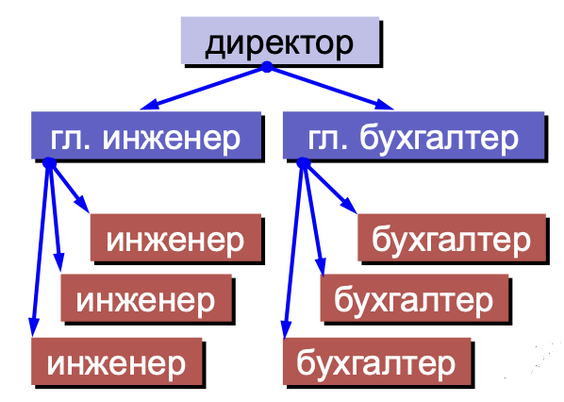 Дерево как структура данных
Дерево– это структура данных, состоящая из узлов и соединяющих их направленных ребер (ветвей, дуг), причем в каждый узел (кроме корневого) ведет ровно одна дуга.
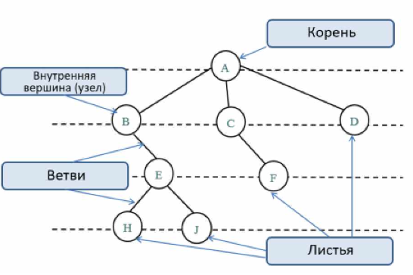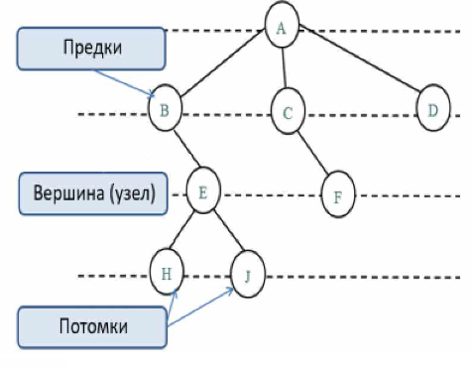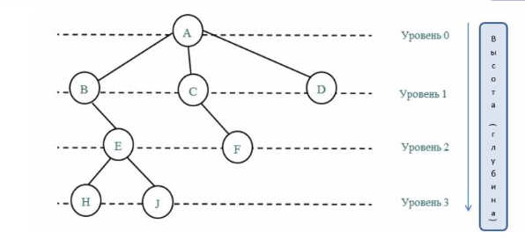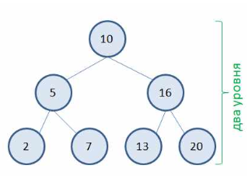

Терминология деревьев

Корень, root
Верхний узел дерева; единственный узел, не имеющий входящих ветвей.

Узел (вершина), node
Основная часть дерева. Каждый узел (кроме корня) имеет ровно одну входящую ветвь. При этом он может иметь
несколько исходящих ветвей.

Ветвь
Отрезок, соединяющий два узла вместе, показывая наличие между ними определённых отношений.

Лист
Узел, из которого не выходит ни одной дуги (узел, у которого нет детей).

Родитель узла x
Узел, который находится непосредственно над x и из которого существует дуга в узел x.

Предок узла x
Все узлы на пути вверх от узла x до корня (узел, из которого существует путь по стрелкам в узел x).

Дочерний для x узел (сын)
Узел, в который существует дуга непосредственно из узла x.

Потомки узла x
Все узлы, расположенные ниже узла x (узлы, в которые существуют пути по стрелкам из узла x).

Братья
Узлы дерева, являющиеся детьми одного родителя.

Путь
Упорядоченный список узлов, соединённых ветвями.

Поддерево
Набор узлов и ветвей, состоящий из родителя и всех его потомков.

Внутренний узел
Узел, не являющийся листом.

Уровень узла x, level
Число ветвей в пути от корня до узла x. По определению, уровень корня- нулевой.

Степень узла
Число непосредственных потомков от внутреннего узла.

Степень дерева
Максимальная степень всех узлов дерева.

Высота
Высота дерева равна максимальному уровню любого его узла. Это наибольшее количество дуг от корня до листа.

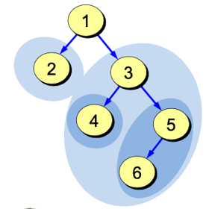
Дерево – рекурсивная структура данных

Рекурсивное определение.
Дерево с базовым типом T– это либо: пустое дерево, либо некоторый узел типа T с некоторым конечным числом связанных с ним деревьев типа T, называемых поддеревьями
Бинарное (двоичное) дерево— это конечное множество элементов,
которое либо пусто, либо содержит элемент (корень), связанный с
двумя различными бинарными деревьями, называемыми левым и

правым поддеревьями.

Где используются BST?
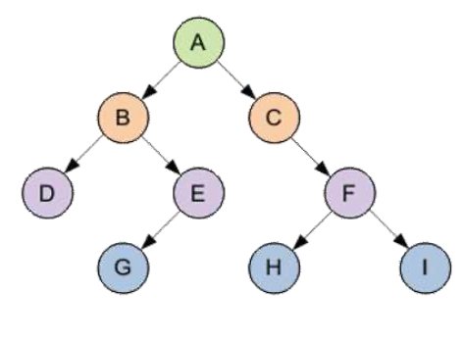
- для хранения иерархически представленных данных;
- при принятии решений, когда в каждой точке вычислительного процесса должно быть принято одно из двух возможных решений;
- при программных проверках (быстрая проверка существования элемента в структуре);
- поиск данных в специально построенных деревьях (базы данных);
- сортировка данных;
- вычисление арифметических выражений;
- кодирование (метод Хаффмана).

Бинарное дерево поиска
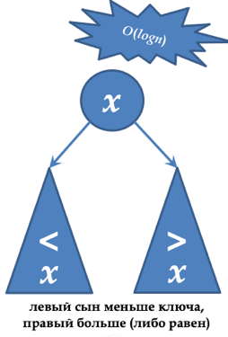
Бинарное дерево поиска (binary search tree, BST)— частный случай бинарного дерева. Его особенностями являются следующие:
- Узел имеет не более двух дочерних узлов (отсюда название бинарное);
- Оба поддерева (левое и правое) также являются бинарными деревьями поиска;
- У всех узлов левого поддерева произвольного узла значения ключей меньше, чем значение ключа самого узла;
- У всех узлов правого поддерева произвольного узла значения ключей больше, чем значение ключа самого узла.
Из определения бинарного дерева следует, что данные в каждом узле должны обладать ключами, на которых определена операция сравнения.
Бинарное дерево поиска позволяет добавлять, удалять и искать элементы за O(log n).
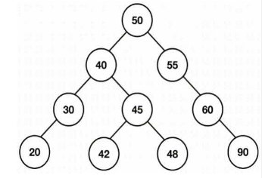
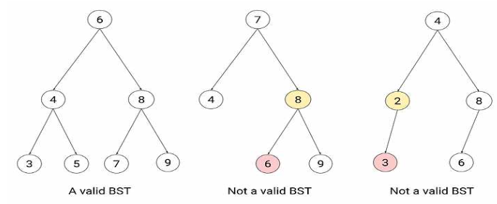

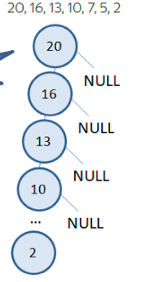
Сбалансированные и несбалансированные деревья
Рисунок 1-БАМБУК
Если при формировании дерева числа подавать по возрастанию или по убыванию, что получим?
Сложность поиска по BSF составляет O(h), где h− высота дерева.
Если дерево вырождается в односвязный список, то объем вычислений для поиска некоторого значения в них составляет O(n).
Дерево называется сбалансированным, если в нем поддеревья от одной вершины отличаются не более чем на один уровень. В сбалансированных деревьях поиск значений в вершинах выполняется за минимальное число шагов с объемом вычислений O(log n).
На практике, стремятся строить деревья близкие к сбалансированным. Для этого используют методы балансировки двоичных деревьев, среди которых, наиболее известны следующие:
- АВЛ-дерево (AVL tree), разработали в 1962 году советские ученые Адельсон-Вельский и Ландис;
- красно-черное дерево (red-black tree), разработал в 1972 году немецкий ученый Рудольф Байер;
- самоперестраивающееся дерево (splay tree), разработан в 1983 году Робертом Тарьяном и Даниелем Слейтером.
Любой из этих методов может быть реализован в бинарном дереве и вызываться при
добавлении новых вершин. В результате получаем более сбалансированное дерево при любых входных последовательностях данных.

Вопрос на закрепление
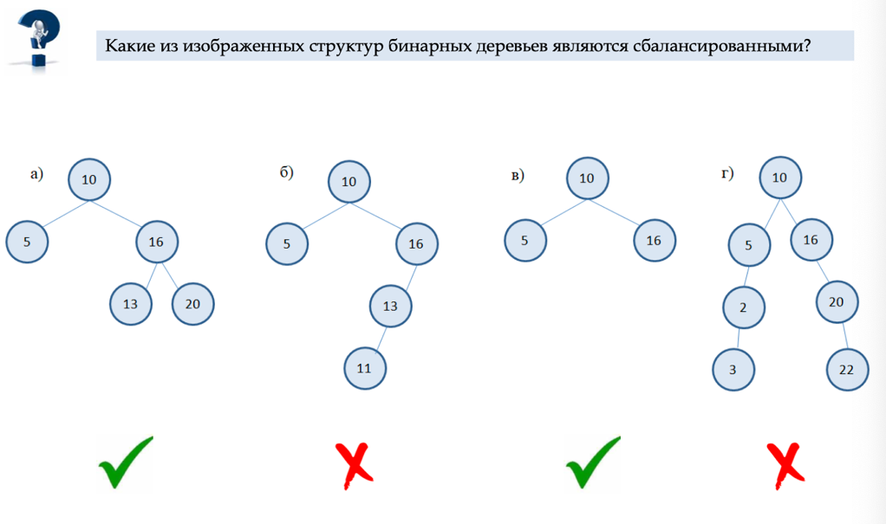

Структура бинарного дерева
На вершину дерева, которая называется корнем, ведет указатель root. И через этот указатель происходит вся работа с бинарным деревом: добавление/удаление элементов; обход всех узлов дерева. Из корневого узла можно пройти до любого другого в данном дереве. Если дерево не содержит ни одной вершины, то root = NULL. Также, если у какой-либо вершины отсутствует левый или правый потомок, то соответствующий указатель принимает значение NULL.
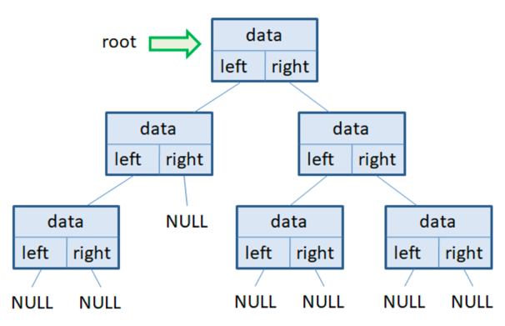
Каждая вершина бинарного дерева содержит, как минимум, три поля:
- data– данные, хранимые в вершине дерева;
- left– ссылка (указатель) на потомка слева;
- right– ссылка (указатель) на потомка справа.

Вопрос на закрепление
Какие из изображенных структур являются корректными (правильными по построению) бинарными деревьями?
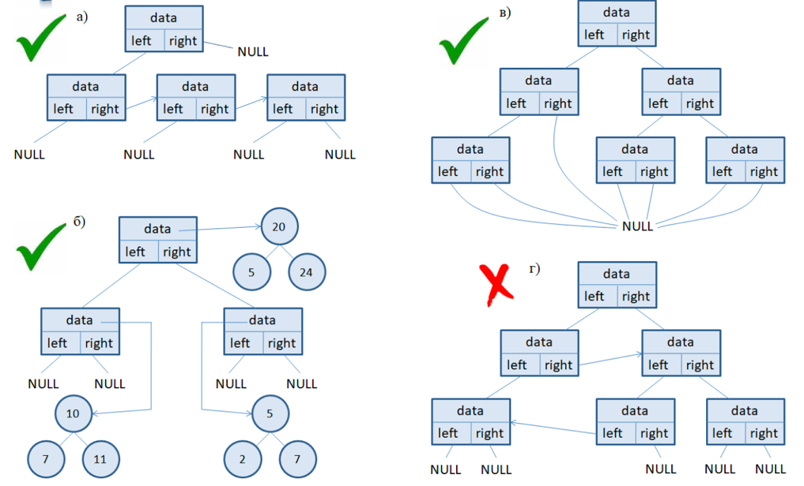

Реализация бинарного дерева поиска

Класс вершины (узла) дерева
Для представления одной вершины (узла) двоичного дерева поиска создадим класс Node. У элементов этого класса будут следующие поля:
- data− данные (число), которые хранятся в этой вершине;
- left− указатель на левого потомка данной вершины;
- right− указатель на правого потомка данной вершины.
Конструктор для данного класса создает элемент, записывает в него переданные данные, левые и правые поддеревья инициализирует нулевыми указателями.

class Node:
def __init__(self, data):
self.data = data
self.left = None
self.right = None

Класс дерева
В описании класса BinaryTree поле root содержит указатель на корень дерева.

class BinaryTree:
def __init__(self):
self.root = None
Поиск ключа в дереве
Метод contains проверяет, содержится ли в дереве элемент со значением x и возвращает True или False. Поиск начинается от корня. Если x меньше того, что хранится в корне− спускаемся в левое поддерево, если
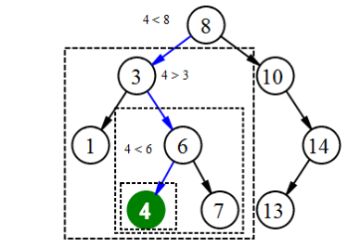
больше− то в правое поддерево. Продолжаем до тех пор, пока не найдем нужный элемент, или не дойдем до пустого поддерева. Поиск выполняется за время O(h).

def contains (node, x):
if node is None:
return False
if node.data == x:
return True
if x < node.data:
return contains(node.left, x)
return contains(node.right, x)

Реализация бинарного дерева поиска

Добавление ключа в дерево
Метод append добавления элемента в дерево аналогичен методу поиска элемента− ищется позиция, где может находиться данный элемент. Если элемент не найден, то нужно создать новый элемент дерева в том месте, где он должен находиться. Вставка выполняется за время O(h).

def append (node, x):
if node is None:
return Node(x)
if x < node.data:
node. left = append (node. left, x)
elif x > node.data:
node. right = append (node.right, x)
return node
tree.root = append(tree.root, int(el))

Вызывать такую функцию нужно из корня дерева и при этом присваивать
корню возвращаемое значение, чтобы был обработан случай изначально
пустого дерева.

Поиск минимального и максимального узла
Чтобы найти минимальный элемент в бинарном дереве поиска, необходимо просто следовать указателям left от корня дерева, пока не встретится значение null. Если у вершины есть левое поддерево, то по свойству бинарного дерева поиска в нем хранятся все элементы с меньшим ключом. Если его нет, значит эта вершина и есть минимальная. Аналогично ищется и максимальный элемент. Для этого нужно следовать правым указателям. Данные функции принимают корень поддерева, и возвращают ссылку на узел, содержащий минимальный (максимальный) элемент в поддереве. Обе процедуры выполняются за время O(h).
def find_min_node(node):
if node.left is None:
return node
return find_min_node (node.left)
def find_max_node(node) :
if node.right is None:
return node
return find_max_node(node.right)

Алгоритмы обхода дерева поиска в глубину
При обходе вершин дерева в глубину сначала доходят до листовой вершины, обрабатывают ее, переходят на уровень выше, производят обработку следующей вершины и далее проходят по другой ветви, таким образом сначала идет погружение вниз, а потом движение вверх по дереву.
Дерево: N — корень, L и R — левое и правое поддеревья.
Три варианта обхода дерева в глубину, отличающиеся порядком обхода узлов:
Инфиксная форма - обход узлов в симметричном (отсортированном) порядке (слева направо): L, N, R
Префиксная форма (вершина (левое, правое)) - обход узлов сверху вниз (в прямом порядке): N, L, R
Постфиксная форма (левое (правое, вершина)) - обход узлов снизу вверх (в обратном порядке): L, R, N

Пример для дерева {8, 10, 3, 6, 1, 7, 14, 4, 13}:
- Инфиксная форма: 1 3 4 6 7 8 10 13 14
- Префиксная форма: 8 3 1 6 4 7 10 14 13
- Постфиксная форма: 1 4 7 6 3 13 14 10 8

Важные характеристики:
- Если перебирать значения дерева в порядке RNL (правая вершина, родитель, левая вершина), то значения выстраиваются по убыванию
- Если перебирать значения дерева в порядке LNR (левая вершина, родитель, правая вершина), то значения выстраиваются по возрастанию

Удаление узлов бинарного дерева
При удалении узла возможны три ситуации (в зависимости от числа потомков этого узла):
- У узла нет дочерних узлов - заменяем его на None
- У узла есть только один дочерний узел (в левом или правом поддереве) - заменяем его этим потомком
- Удаляемый узел имеет два дочерних узла - заменяем его:
- Минимальным элементом из правого поддерева и рекурсивно удаляем этот минимальный элемент из правого поддерева
- максимальным элементом из левого поддерева и рекурсивно удаляем этот максимальный элемент из левого поддерева
Время работы алгоритма — O(h), где h - высота дерева.
Визуализации:
https://visualgo.net/en/bst
https://www.cs.usfca.edu/~galles/visualization/BST.html

Код удаления узла:
def delete(node, x):
if node is None:
return None
if x < node.data:
node.left = delete(node.left, x)
elif x > node.data:
node.right = delete(node.right, x)
elif node.left is not None and node.right is not None:
node.data = find_min_node(node.right).data
node.right = delete(node.right, node.data)
elif node.left is not None:
node = node.left
elif node.right is not None:
node = node.right
else:
node = None
return node

Двоичная куча
Двоичная (бинарная) куча или пирамида – это подвешенное двоичное дерево (дерево, у которого есть корень), которое быстро позволяет находить максимум (или минимум) и для которого выполнены три условия:
- У любой вершины не более двух сыновей;
- Значение в каждой вершине не меньше/не больше значений в ее сыновьях («оба сына меньше/больше родителя»);
- Слои заполняются последовательно слева направо, сверху вниз.
Для хранения двоичной кучи удобно использовать массивы, индексируемые с единицы (создаем массив длиной n + 1).

Методы двоичной кучи:
Метод | Асимптотика | Описание
maxHeap() | O(1) | Создаёт новую пустую двоичную кучу
insert(x) | O(h) | Подвешивает (добавляет) в кучу новый элемент, просеивает вверх shiftUp()
getMax() | O(1) | Возвращает элемент с максимальным значением ключа, оставляя его в куче
delMax() | O(h) | Возвращает элемент с максимальным значением ключа, удаляя его из кучи: меняет корень с последним элементом, удаляет последний элемент, затем просеивает вниз shiftDown()

Виды куч:
- Максимальная куча (max-heap) - родитель ≥ потомков
- Минимальная куча (min-heap) - родитель ≤ потомков

Свойства:
- Высота кучи: h = O(log n)
- Индексация в массиве:
  - Родитель: i // 2
  - Левый потомок: 2i
  - Правый потомок: 2i + 1
Красивая визуализация: https://visualgo.net/en/heap
По индексу k текущей вершины удобно находить индекс родительской вершины и индекс
потомков, при этом:
- если начинать индексацию с единицы, то индекс родителя (k //2) и индексы потомков 2k (левый потомок) и 2k + 𝟏 (правый);
- если начинать индексацию с нуля, то индекс родителя ((k– 1) //2) и индексы потомков 2k + 𝟏 (левый потомок) и 2k + 𝟐 (правый).
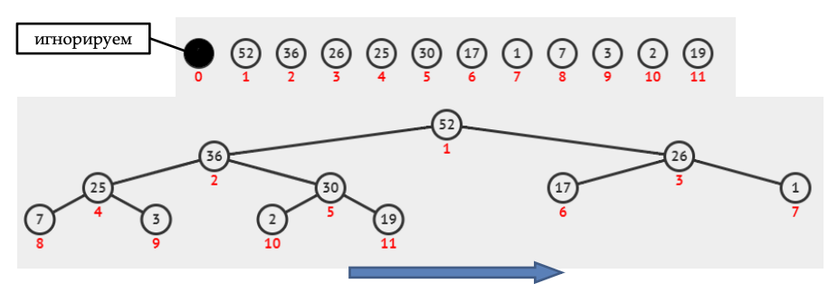
- Высота кучи есть O(logn), где n— количество узлов дерева.
- Асимптотика добавления/удаления у двоичной кучи O(logn).
- Асимптотика получения минимума/максимума O(1).
- Сортировка массива при помощи двоичной кучи: кладем элемент в кучу за O(logn) и достаем оттуда n раз вершину (минимум/максимум) O(nlogn).

Реализация кучи с поддержкой максимума
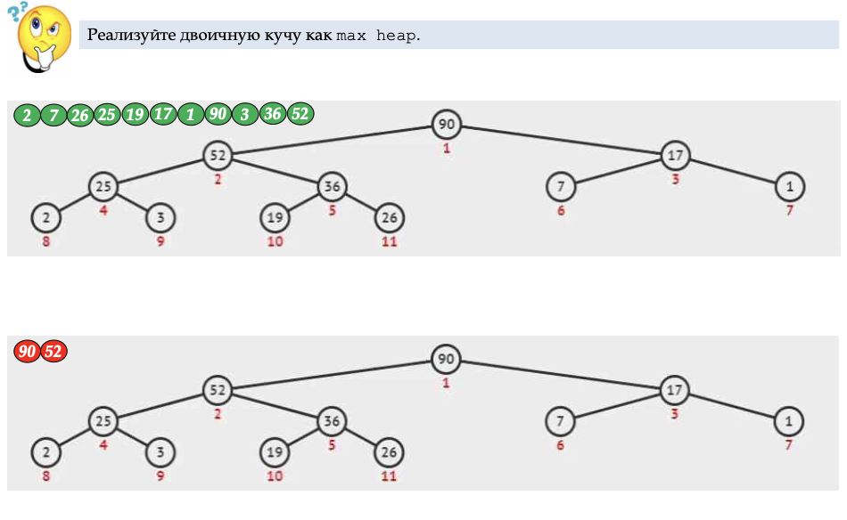

Реализация кучи с поддержкой максимума
class MaxHeap:
def __init__(self):
self.heap = [0] # куча с индексацией с 1
self.size = 0
def shiftUp(self, i): # просеивание вверх
while i // 2 > 0 and self.heap[i] > self.heap[i // 2]:
self.heap[i], self.heap[i // 2] = self.heap[i // 2], self.heap[i]
i = i // 2
def insert(self, x):
self.heap.append(x)
self.size += 1
self.shiftUp(self.size)
def shiftDown(self, i): # просеивание вниз
while i * 2 <= self.size:
j = self.maxChild(i)
if self.heap[i] < self.heap[j]:
self.heap[i], self.heap[j] = self.heap[j], self.heap[i]
i = j
def maxChild(self, i):
if i * 2 + 1 > self.size:
return i * 2
if self.heap[i * 2] > self.heap[i * 2 + 1]:
return i * 2
return i * 2 + 1
def delMax(self):
removed = self.heap[1]
self.heap[1] = self.heap[self.size]
self.size -= 1
self.heap.pop()
self.shiftDown(1)
return removed
def getMax(self):
if self.size == 0:
return None
return self.heap[1]

[90, 52, 17, 25, 36, 7, 1, 2, 3, 19, 26]
Maximum = 90
90 52 36 26 25 19 17 7 3 2 1

Реализация кучи в Python с помощью heapq
Библиотека heapq предоставляет функции для работы с структурой данных куча (min-heap).
Метод | Описание
heapify() | Преобразует обычный список в кучу. Наименьший элемент помещается в позицию индекса 0
heappush() | Добавляет элемент в кучу без изменения текущей кучи
heappop() | Возвращает наименьший элемент данных из кучи
heapreplace() | Заменяет самый маленький элемент данных новым значением
import heapq
H = [21, 1, 45, 78, 3, 5]
heapq.heapify(H)
print(H) # [1, 3, 5, 78, 21, 45]
heapq.heappush(H, 4)
print(H) # [1, 3, 4, 78, 21, 45, 5]
x = heapq.heappop(H)
print('x =', x) # x = 1
print(H) # [3, 5, 4, 78, 21, 45]
heapq.heapreplace(H, 67)
print(H) # [4, 5, 45, 78, 21, 67]
Полезные ссылки:
https://neerc.ifmo.ru/wiki/index.php?title=Двоичная_куча
https://aliev.me/runestone/Trees/BinaryHeapImplementation.html

АВЛ-дерево
АВЛ-деревом называется такое дерево поиска, в котором для любого его узла высоты левого и правого поддеревьев отличаются не более, чем на 1.

Отличие АВЛ-дерева от BST:
- Оно сбалансировано по высоте. Поддеревья, которые образованы левым и правым потомками каждого из узлов, должны различаться длиной не более чем на один уровень
- Общая длина дерева и, соответственно, скорость операций с ним зависят от числа узлов логарифмически и гарантированно
- Вероятность получить сильно несбалансированное АВЛ-дерево крайне мала, а риск, что оно выродится, практически отсутствует

Примеры:
- Бинарное дерево поиска (может быть несбалансированным): 20 → 30 → 40 → 60 → 50
- AVL-дерево (всегда сбалансированное): 30 → (20 → 10, 40 → 50)
Историческая справка:
АВЛ-деревья были придуманы советскими учеными Адельсон-Вельским Георгием Максимовичем и Ландисом Евгением Михайловичем в 1962 году для организации перебора в шахматных программах. Советская шахматная программа «Каисса» стала первым официальным чемпионом мира в 1974 году.
Полезные ссылки:
https://blog.skillfactory.ru/glossary/avl-derevo/
https://habr.com/ru/articles/150732/

9 lec

Двоичное дерево поиска (Binary Search Tree)
Красивая визуализация: https://visualgo.net/en/bst (https://visualgo.net/en/bst).
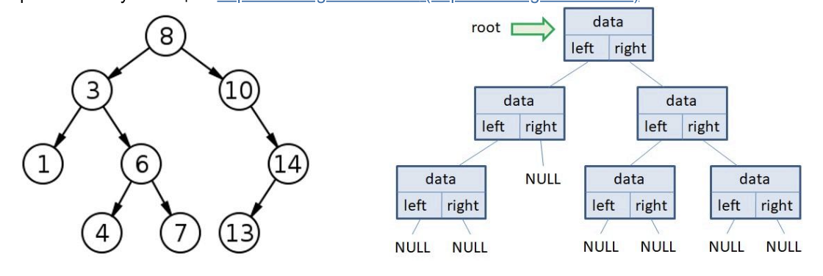

Класс вершины (узла) дерева
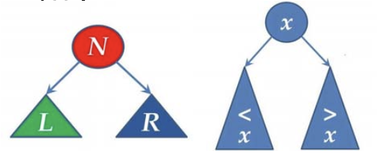
Для представления одной вершины (узла) двоичного дерева поиска создадим класс Node . У элементов этого класса будут следующие поля:
﻿﻿data - данные (число), которые хранятся в этой вершине;
﻿﻿left - указатель на левого потомка данной вершины;
﻿﻿right - указатель на правого потомка данной вершины.
Конструктор для данного класса создает элемент, записывает в него переданные данные, левые и правые поддеревья инициализирует нулевыми указателями.
class Node:
def __init__(self, data):
self.data = data
self.left = None
self.right = None

Класс дерева
В описании класса BinaryTree поле root содержит указатель на корень дерева.

class BinarySearchTree:
def _init_(self):
self.root = None

Поиск ключа в дереве
Метод search проверяет, содержится ли в дереве элемент со значением х и возвращает True или False. Поиск начинается от корня. Если х меньше того, что хранится в корне - спускаемся в левое поддерево, если больше - то в правое поддерево. Продолжаем до тех пор, пока не найдем нужный элемент, или не дойдем до пустого поддерева. Поиск выполняется за время O(h).

Псевдокод
def search(node, x):
if node is None:
return False
if node.data == x:
return True
if x < node.data:
return search(node.left, x)
return search(node.right, x)

Добавление ключа в дерево
Метод insert добавления элемента в дерево аналогичен методу поиска элемента - ищется позиция, где может находиться данный элемент. Если элемент не найден, то нужно создать новый элемент дерева в том месте, где он должен находиться. Вставка выполняется за время
O(h).
Вызывать такую функцию нужно из корня дерева и при этом присваивать корню возвращаемое значение, чтобы был обработан случай изначально пустого дерева.

Псевдокод
def insert(node, x):
if node is None:
return node(x)
if x < node.data:
node.left = insert(node.left, x)
elif x > node.data:
node.right = insert(node.right, x)
return node

Поиск минимального и максимального узла
Чтобы найти минимальный элемент в бинарном дереве поиска, необходимо просто следовать указателям left от корня дерева, пока не встретится значение null. Если у вершины есть левое поддерево, то по свойству бинарного дерева поиска в нем хранятся все элементы с меньшим ключом. Если его нет, значит эта вершина и есть минимальная. Аналогично ищется и максимальный элемент. Для этого нужно следовать правым указателем. Данные функции принимают корень поддерева, и возвращают ссылку на узел, содержащий минимальный (максимальный) элемент в поддереве. Обе процедуры выполняются за время O(h).

Псевдокод (min)
def find_min_node(node) :
if node.left is None:
return node
return find_min_node(node.left)

Псевдокод (max)
def find_max_node (node) :
if node.right is None:
return node
return find_max_node (node.right)

Алгоритмы обхода дерева поиска в глубину
При обходе вершин дерева в глубину сначала доходят до листовой вершины, обрабатывают ее, переходят на уровень выше, производят обработку следующей вершины и далее проходят по другой ветви, т.о. сначала идет погружение вниз, а потом движение вверх по дереву.
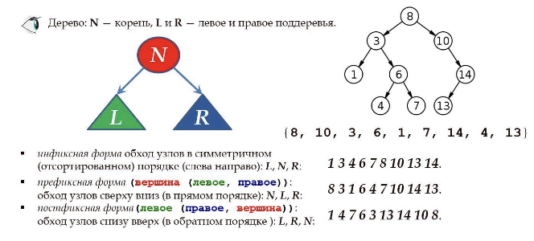
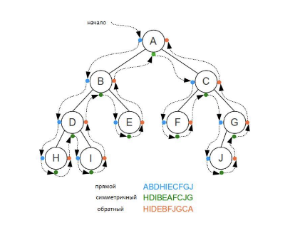
Если нужно найти обходы дерева, то может помочь следующая техника (см. рис. ниже).
Обводим дерево огибающей замкнутой кривой (начинаем идти слева вниз и замыкаем справа вверх).

Тогда:
- ﻿﻿для симметричного обхода (LNR ) порядок, в котором огибающая, двигаясь от корня впервые проходит рядом с узлами снизу; в коде рекурсивного вызова симметричного обхода идет: левый, узел, правый.
- ﻿﻿прямому обходу (NLR ) будет соответствовать порядок, в котором огибающая, двигаясь от корня впервые проходит рядом с узлами слева; в коде рекурсивного вызова прямого обхода идет: узел, левый, правый.
- ﻿﻿для обратного обхода (LRN ) порядок, в котором огибающая, двигаясь от корня впервые проходит рядом с узлами справа; в коде рекурсивного вызова обратного обхода идет: левый, правый, узел.

Если перебирать значения дерева в порядке RNL: правая вершина (поддерево), родитель, левая вершина (поддерево), то значения выстраиваются по убыванию.

Если перебирать значения дерева в порядке LNR: левая вершина (поддерево), родитель, правая вершина (поддерево), то значения выстраиваются по возрастанию.

Псевдокод алгоритмов обхода дерева поиска в глубину
Префиксная форма, NLR | Постфиксная форма, LRN
(вершина (левое, правое))  def prefix_order(node): # NLR  if node is None:  return  print(node.data, end=' ')  prefix_order(node.left)  prefix_order(node.right) | (левое (правое, вершина))  def postfix_order(node): # LRN  if node is None:  return  postfix_order(node.left)  postfix_order(node.right)  print(node.data, end=' ')
Вывод по возрастанию, LNR | Вывод по убыванию, RNL
((левое) , вершина, (правое) )  def order_up(node): # LNR  if node is None:  return  order_up(node.left)  print(node.data, end=' ')  order_up(node.right) | ((правое) , вершина, (левое) )  def order_down(node): # RNL  if node is None:  return  order_down(node.right)  print(node.data, end=' ')  order_down(node.left)

Алгоритм обхода дерева поиска в ширину
При обходе вершин дерева в ширину перебор узлов дерева выполняется по уровням слева направо, начиная с корневой вершины.

Алгоритм обхода в ширину (breadth first search).
- ﻿﻿﻿На корневую вершину ведет указатель node .
- ﻿﻿﻿Создадим список vertexes из вершин текущего уровня в порядке слева-направо.
- Пока имеются узлы текущего уровня:
- ﻿формируем список next_vertexes вершин следующего уровня в порядке слева-направо;
- ﻿﻿при посещении вершины выводим ее значение;
- ﻿﻿меняем список vertexes на сформированный список next_vertexes ;
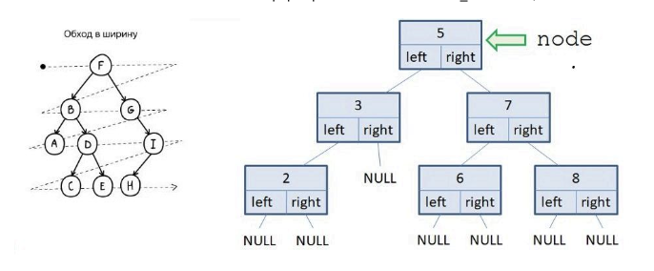

Псевдокод
def bfs(node):
vertexes = [node] # список вершин текущего уровня слева-направо
while vertexes: # пока в дереве имеются узлы текущего уровня
next_vertexes = [] # список вершин следующего уровня
for ver in vertexes: # перебор вершин текущего уровня
print(ver.data, end=' ')
if ver.left:
next_vertexes += [ver.left]
if ver.right:
next_vertexes += [ver.right]
vertexes = next_vertexes # список вершин = списку вершин след. уровня
print()

Обход в ширину удобнее реализовать с помощью очереди.
- ﻿﻿﻿Первоначально в очередь помещается корень.
- ﻿﻿﻿Пока очередь не пуста, выполняются следующие действия:
- из очереди выталкивается очередной узел;
- этот узел обрабатывается;
- в очередь добавляются оба сына этого узла.

Псевдокод
from collections import deque
def bfs(node):
result = []
q = deque()
q.append(node)
while q:
node = q.popleft()
if node is not None:
result.append(node.data)
q.append(node.left)
q.append(node.right)
return result

Удаление узлов бинарного дерева
При удалении узла возможны три ситуации (в зависимости от числа потомков этого узла):
- ﻿﻿﻿у узла нет дочерних узлов, то его заменяем на None;
- ﻿﻿﻿у узла есть только один дочерний узел (левом или правом поддереве текущего поддерева), то нужно заменить его потомком;
- ﻿﻿﻿удаляемый узел имеет два дочерних узла, то нужно заменить его:
- минимальным элементом из правого поддерева и рекурсивно удалить этот минимальный элемент из правого поддерева;
- максимальным элементом из левого поддерева и рекурсивно удалить этот максимальный элемент из правого поддерева.
Время работы алгоритма - O(h).

Псевдокод
def delete(node, x):
if node is None:
return None
if x < node.data:
node.left = delete(node.left, x)
elif x > node.data:
node.right = delete(node.right, x)
elif node.left is not None and node.right is not None:
node.data = find_min_node(node.right).data
node.right = delete(node.right, node.data)
elif node.left is not None:
node = node.left
elif node.right is not None:
node = node.right
else:
node = None
return node

Пример реализации двоичного дерева поиска
from random import randint
import queue
class Node:
def __init__(self, key):
self.data = key
self.left = None
self.right = None
class BinarySearchTree:
def __init__(self):
self.root = None
def insert(self, key):
self.root = self._insert(self.root, key)
def _insert(self, node, key):
if node is None:
return Node(key)
if key < node.data:
node.left = self._insert(node.left, key)
elif key > node.data:
node.right = self._insert(node.right, key)
return node
def search(self, key):
return self._search(self.root, key)
def _search(self, node, key):
if node is None:
return False
if node.data == key:
return True
if key < node.data:
return self._search(node.left, key)
return self._search(node.right, key)
def order_up(self):
return self._order_up(self.root)
def _order_up(self, node): # LNR
if node is None:
return []
return self._order_up(node.left) + [node.data] + self._order_up(node.right)
def order_down(self):
return self._order_down(self.root)
def _order_down(self, node): # RNL
if node is None:
return []
return self._order_down(node.right) + [node.data] + self._order_down(node.left)
def prefix_order(self):
return self._prefix_order(self.root)
def _prefix_order(self, node): # NLR
if node is None:
return []
return [node.data] + self._prefix_order(node.left) + self._prefix_order(node.right)
def bfs(self):
result = []
q = queue.Queue()
q.put(self.root)
while not q.empty():
node = q.get()
if node is not None:
result.append(node.data)
q.put(node.left)
q.put(node.right)
return result
def find_max(self):
if self.root is None:
return f'{str(None)}'
return self._max_node(self.root).data
def _max_node(self, node):
current = node
while current.right is not None:
current = current.right
return current
def size(self):
return self._size(self.root)
def _size(self, node):
if node is None:
return 0
return 1 + self._size(node.left) + self._size(node.right)
def delete(self, key):
self.root = self._delete(self.root, key)
def _delete(self, node, key):
if node is None:
return node
if key < node.data:
node.left = self._delete(node.left, key)
elif key > node.data:
node.right = self._delete(node.right, key)
else:
if node.left is None:
return node.right
elif node.right is None:
return node.left
max_node = self._max_node(node.left)
node.data = max_node.data
node.left = self._delete(node.left, max_node.data)
return node
def height(self):
return self._height(self.root)
def _height(self, node):
if node is None:
return 0
return 1 + max(self._height(node.left), self._height(node.right))
if __name__ == "__main__":
bst = BinarySearchTree()
ls = [8, 10, 3, 6, 1, 7, 14, 4, 13]
for el in ls:
bst.insert(el)
# Поиск случайных значений
print('Проверка вхождений случайных значений в дерево:')
for _ in range(8):
x = randint(0, 20)
print(f'{x} => {bst.search(x)}')
print('Состав дерева (по возрастанию, LNR):')
print(*bst.order_up())
print('Состав дерева (по убыванию, RNL):')
print(*bst.order_down())
print('Состав дерева (префиксная форма, NLR):')
print(*bst.prefix_order())
print('Состав дерева (обход в ширину):')
print(*bst.bfs())
# Поиск максимума
print('Максимум:', bst.find_max())
# Поиск количества элементов в дереве
print('Количество элементов в дереве:', bst.size())
bst.insert(2)
bst.insert(9)
print('Количество элементов после добавления:', bst.size())
print('Состав дерева (обход в ширину):')
print(*bst.bfs())
bst.delete(7)
print('Состав дерева после удаления 7 (обход в ширину):')
print(*bst.bfs())
bst.delete(3)
print('Состав дерева после удаления 3 (обход в ширину):')
print(*bst.bfs())
Проверка вхождений случайных значений в дерево:
17 => False
12 => False
14 => True
7 => True
17 => False
17 => False
11 => False
4 => True
Состав дерева (по возрастанию, LNR):
1 3 4 6 7 8 10 13 14
Состав дерева (по убыванию, RNL):
14 13 10 8 7 6 4 3 1
Состав дерева (префиксная форма, NLR) :
83 1 64 7 10 14 13
Состав дерева (обход в ширину) :
8 3 10 1 6 14 4 7 13
Максимум: 14
Количество элементов в дереве: 9
Количество элементов после добавления: 11
Состав дерева (обход в ширину) :
83101 6 9 14 2 4 7 13
Состав дерева после удаления 7 (обход в ширину) :
83101 6 9 14 2 4 13
Состав дерева после удаления 3 (обход в ширину) :
82 10 1 6 9 14 4 13

Другой способ реализации bfs
def bfs(self):
if self.root is None:
return []
result = []
vertexes = [self.root] # список вершин текущего уровня слева-направо
while vertexes: # пока в дереве имеются узлы текущего уровня
next_vertexes = [] # список вершин следующего уровня
for ver in vertexes: # перебор вершин текущего уровня
result.append(ver.data)
if ver.left:
next_vertexes.append(ver.left)
if ver.right:
next_vertexes.append(ver.right)
vertexes = next_vertexes # списку вершин присваиваем список вершин следующего уровня
return result

Задача Nº 757. Высота дерева
https://informatics.msk.ru/mod/statements/view.php?id=91288&chapterid=757#1
(https://informatics.msk.ru/mod/statements/view.php?id=91288&chapterid=757#1)
Реализуйте бинарное дерево поиска для целых чисел. Программа получает на вход последовательность целых чисел и строит из них дерево. Элементы в деревья добавляются в соответствии с результатом поиска их места. Если элемент уже существует в дереве, добавлять его не надо. Балансировка дерева не производится.

Входные данные
На вход программа получает последовательность натуральных чисел. Последовательность завершается числом 0, которое означает конец ввода, и добавлять его в дерево не надо

Выходные данные
Выведите единственное число - высоту получившегося дерева.
Пример соответствует следующему дереву:

Пример (входные данные)
7321954680

выходные данные
4

Код:
class Node:
def __init__(self, key):
self.data = key
self.left = None
self.right = None
class BinarySearchTree:
def __init__(self):
self.root = None
def insert(self, key):
self.root = self._insert(self.root, key)
def _insert(self, node, key):
if node is None:
return Node(key)
if key < node.data:
node.left = self._insert(node.left, key)
elif key > node.data:
node.right = self._insert(node.right, key)
return node
def height(self):
return self._height_tree(self.root)
def _height_tree(self, node):
if node is None:
return 0
return 1 + max(self._height_tree(node.left), self._height_tree(node.right))
if __name__ == "__main__":
bst = BinarySearchTree()
numbers = [int(x) for x in input().split()][:-1]
for number in numbers:
bst.insert(number)
print(bst.height())

4 2 4 6 2 4 1 6 2 4 3 1 6 2 4 5 3 1 6 2 4 7 5 3 1 6 2 4 0
3

class Node:
def __init__(self, key):
self.data = key
self.left = None
self.right = None
class BinarySearchTree:
def __init__(self):
self.root = None
def insert(self, key):
if self.root is None:
self.root = Node(key)
else:
curr_node = self.root
while True:
if key < curr_node.data:
if curr_node.left is None:
curr_node.left = Node(key)
break
curr_node = curr_node.left
elif key > curr_node.data:
if curr_node.right is None:
curr_node.right = Node(key)
break
curr_node = curr_node.right
else:
break
def height(self):
def height_recursive(node):
if node is None:
return 0
return 1 + max(height_recursive(node.left), height_recursive(node.right))
return height_recursive(self.root)
if __name__ == "__main__":
bst = BinarySearchTree()
numbers = input().split()
for el in numbers:
if el != "0":
bst.insert(int(el))
else:
break
print(bst.height())

4 2 4 6 2 4 1 6 2 4 3 1 6 2 4 5 3 1 6 2 4 7 5 3 1 6 2 4 0
3

10 lec

Графы.Основные понятия

Введение
Граф–математическая модель описания связей и отношений между объектами или понятиями.
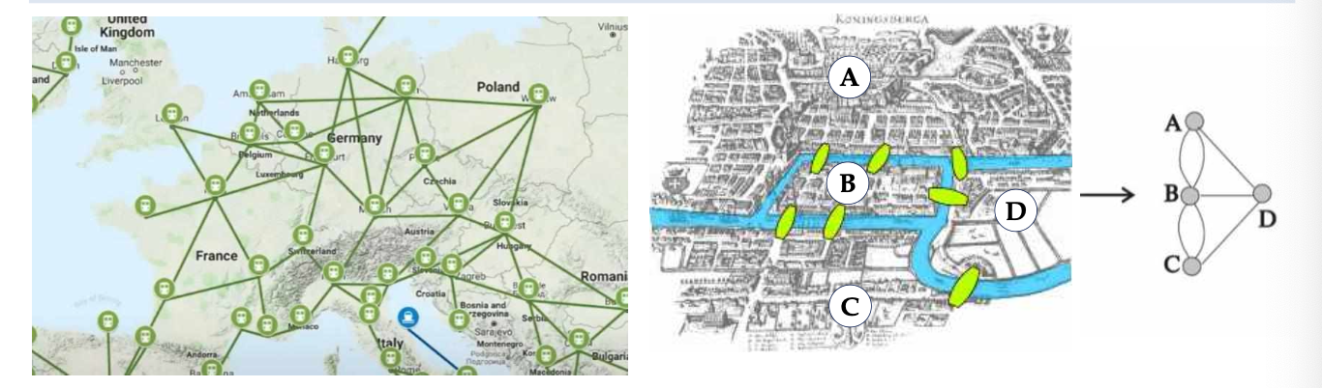Основоположником теории графов считается Леонард Эйлер, который доказал невозможность построения маршрута прохождения всех четырех частей суши при котором каждый мост проходится только один раз, в задаче о кенигсбергских мостах (1736). Он показал, что в этой задаче фактическое расположение, форма, длина и другие свойства объектов не представляют интереса, важны только связи между ними.
Проблема четырёх красок— математическая задача, предложенная Френсисом Гутри в 1852 году. Выяснить, можно ли всякую расположенную на сфере карту раскрасить четырьмя красками так, чтобы любые две области, имеющие общий участок границы, были раскрашены в разные цвета.

Сферы применения
Теория графов— раздел математики и информатики, нашедший широкое применение в
современных прикладных задачах.
Графы можно встретить в совершенно разных задачах; они возникают там, где между данными существуют какие-либо нелинейные связи. Использование графов позволяет упростить решение многих задач и повысить эффективность работы в различных областях. Поэтому так важно познакомиться с ними и с алгоритмами, которые их обрабатывают.

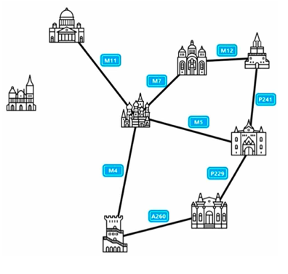
1. Задачи поиска маршрута на картах (не ограничивается
навигационными приложениями).
2. Сканирование веб-страниц (как Google находит
страницы).
3. Социальные сети (поиск друзей в Facebook).
4. Компьютерные сети (маршрутизация в Интернете).
5. Кратчайшие пути.
6. Решение головоломок и игр.
7. Проверка математических догадок.
8. Управление проектами и др

Основные определения
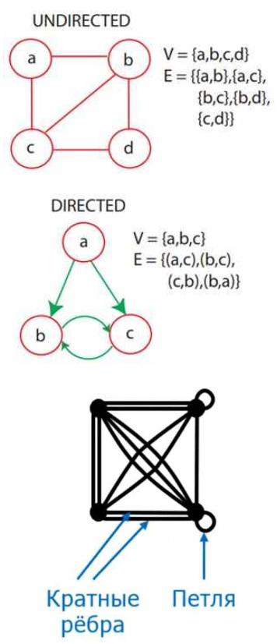
Граф G=(V, E) задаётся множеством вершин V (vertex/node) и множеством соединяющих их рёбер/дуг E / D (edge).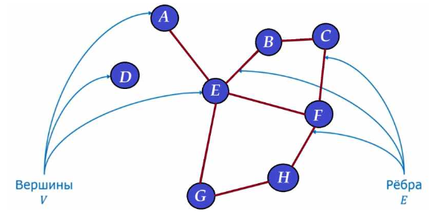
Петля– ребро (дуга), начальная и конечная вершины которой совпадают.
Граф G=(V, E) называют пустым, если он не содержит ни одной дуги (ребра), т.е. E=Ø, |E|=0.
Граф G=(V, E) называют полным, если для каждой пары вершин графа G существует по крайней мере одна дуга, соединяющая их.
Дополнением данного графа называется граф, состоящий из всех ребер и их концов, которые необходимо добавить к исходному графу, чтобы получить полный граф.
Граф, который можно представить на плоскости в таком виде, когда его ребра пересекаются только в вершинах, называется плоским.
Многоугольник плоского графа, не содержащий внутри себя никаких вершин или ребер графа, называют его гранью.
Понятия плоского графа и грани графа применяется при решении задач на «правильное» раскрашивание различных карт.
Вершина u и ребро (a, b) инцидентны тогда и только тогда, когда u=a или u=b. То есть вершина и ребро инцидентны, если вершина является одним из концов этого ребра. Говорить о смежности вершины и ребра неправильно, для этого есть термин инцидентность.
Несколько рёбер, идущие в одном направлении и соединяющие одну и ту же пару вершин
(инцидентные одной и той же паре вершин), называются кратными (параллельными) рёбрами.
Мультиграф– граф, содержащий кратные ребра. Псевдограф– граф с кратными ребрами и петлями.
Граф без петель и кратных ребер называется простым.
Две вершины называются смежными, если есть хоть одно ребро, их соединяющее (если они инцидентны одному и тому же
ребру).
Два ребра называются смежными, если они имеют общую вершину
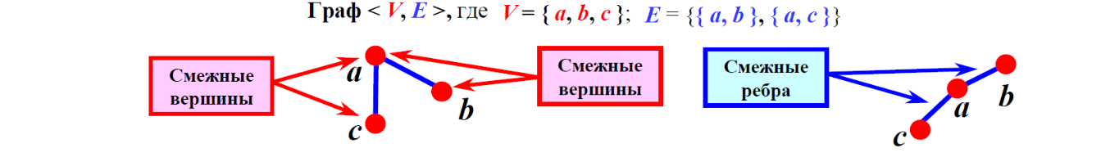
Степень вершины u (deg(u))— это число ребер, инцидентных u (которым вершина принадлежит); при этом одноэлементное
ребро, которому соответствует петля на диаграмме, считается дважды.
Вершина, имеющая степень 0, называется изолированной, а степень 1 - висячей.
Ребра ориентированного графа называются дугами (и обозначают буквой D).
Путь— это последовательность вершин p=(u0, u1, …, uk), где для всех i (0≤i<k) верно (ui, ui+1)∈E.
Длина пути— количество рёбер, входящих в путь (на 1 меньше количества вершин в пути).
Простой путь— это путь, в котором все вершины различны.
Циклом называется путь, длина которого не менее 1 и который начинается и заканчивается в одной и той же вершине (u0
=uk).
Простым циклом называется цикл, в котором все вершины различны (кроме начальной и конечной).
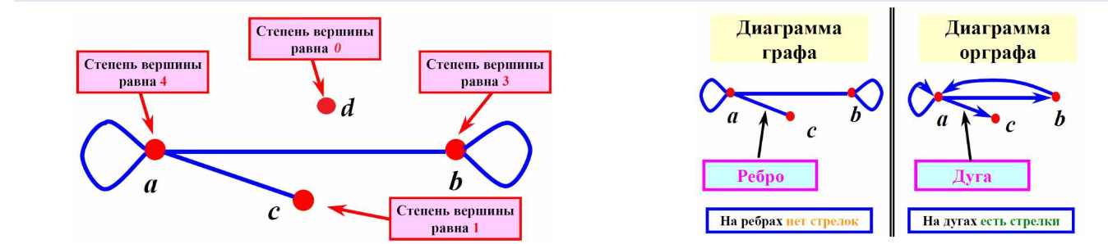
Вершина v достижима из вершины u тогда и только тогда, когда существует путь из u в v.

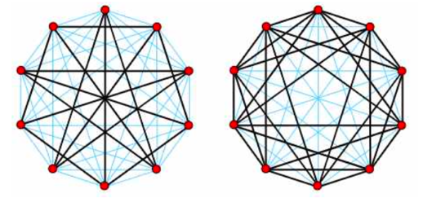
Дополнением или обратным для неориентированного графа G называется граф G’ с тем же множеством вершин, что и исходный граф G, но в котором из вершины v проведено ребро в u тогда и только тогда, когда в исходном графе нет ребра из v в u.
Чередующаяся последовательность вершин и рёбер графа называется маршрутом, который соединяет вершину u и вершину v.
Маршрут называется цепью, если все его рёбра различные.
Маршрут называется простой цепью, если все его рёбра различны и все вершины различны.
Маршрут называется циклом, если первая и последняя вершина совпадают.
Если маршрут представляет из себя простую цепь, то совпадение первой и последней вершины даёт нам простой цикл.
Обратным/ транспонированным/противоположным для ориентированного графа G является
ориентированный граф GT с тем же набором вершин и с дугами противоположной ориентации, что у графа G. То есть, если граф G содержит дугу (u, v), то обратный/транспонированный/противоположный граф графу G содержит дугу (v, u), и наоборот.
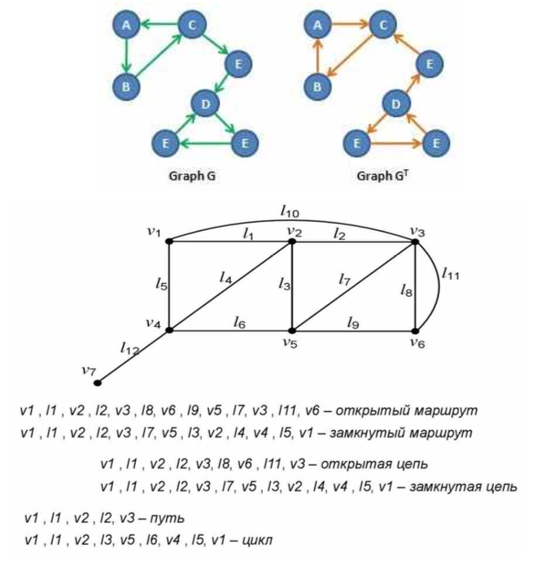
Подграфом графа G называется граф, у которого все вершины и ребра принадлежат графу G. Содержит не обязательно все вершины графа, но эти вершины соединены такими же рёбрами, как в графе.
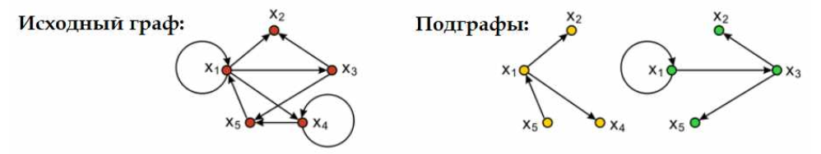
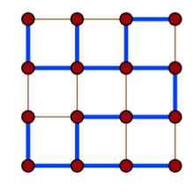
Остовный подграф графа G— ациклический связный подграф (дерево), в который входят все вершины данного графа G, а число рёбер является подмножеством числа рёбер исходного графа.
Остов— ударение на первый слог, но так мало кто произносит. Синонимы: каркас, скелет; англ. spanning tree— дословно, покрывающее дерево.
На рисунке приведен один из вариантов выделения остовного дерева решетчатого графа. Рёбра остовного дерева изображены утолщёнными синими линиями.
Граф называется двудольным, если множество его вершин можно разбить на два подмножества так, чтобы никакое ребро не соединяло вершины одного и того же подмножества (если все его вершины можно покрасить в два цвета, так что любое ребро соединяет две вершины разных цветов).
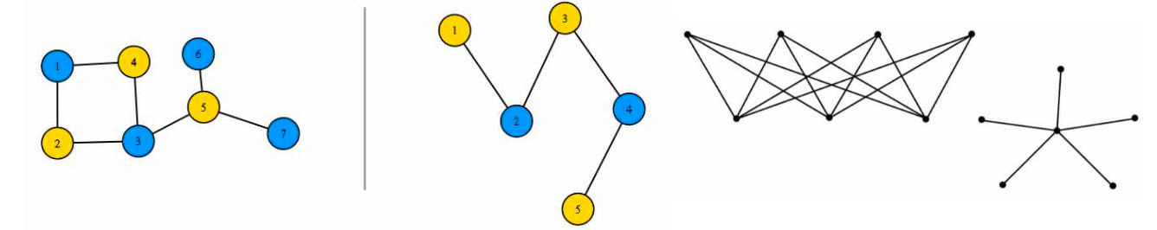

Виды графов
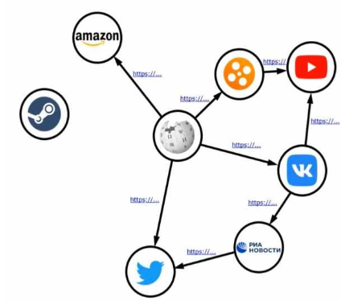
Виды графов
Ориентированный (орграф) – по каждому ребру можно пройти только в указанном направлении. Рёбра обозначаются стрелками | Неориентированный (неорграф) – по рёбрам можно перемещаться в обоих направлениях. Рёбра обозначаются линиями
 | 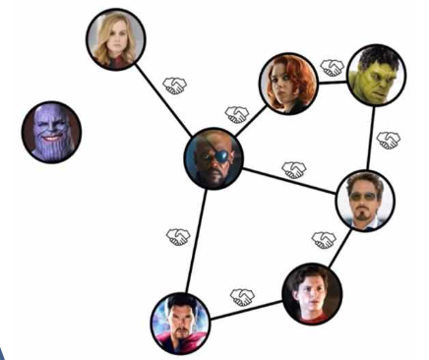
Ациклический орграф – из какой бы вершины ни начали движение вдоль рёбер, никогда не сможем вернуться в эту вершину (т.е. граф не содержит циклов ) | Циклический орграф – есть вершина, начав движение из которой вдоль рёбер сможем в нее вернуться (в графе есть цикл). Для неорграфа когда есть цикл, не проходящих по одному ребру дважды
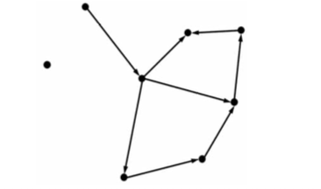 | 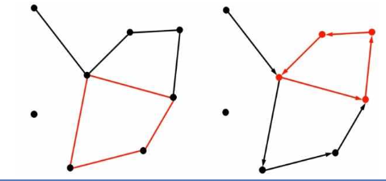

Неориентированный граф называется связным, если от любой его вершины можно добраться до любой другой, перемещаясь по рёбрам | Неориентированный граф называется несвязным, если в нем существует вершина, не соединенная с остальными
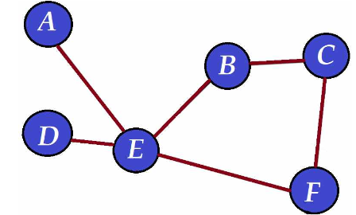 | 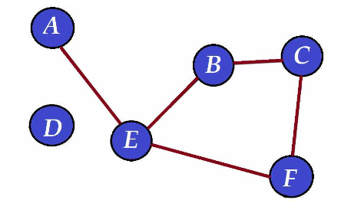

Компоненты связности
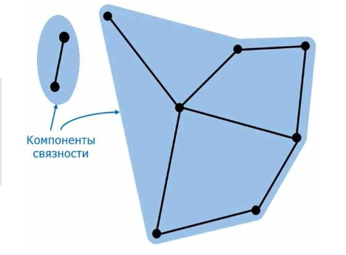
Любой, даже несвязанный неориентированный граф предстает в виде набора связанных кусочков, которые правильно называть компоненты связности.
Каждая компонента связности– это максимальное подмножество вершин графа, от каждой из которой по ребрам можно добраться до любой другой вершины из этой же компоненты. Если в графе всего одна компонента связанности, то граф связный. Если же в графе больше одной компоненты связности, то такой граф несвязный. Для ориентированных графов также определено понятие связности. Но
там сложнее (обсудим позже).
Виды графов
Если рёбрам графа ставятся в  соответствие некоторые числа (могут быть и отрицательными), называемые весами, то граф называется взвешенным | Если рёбра графа не имеют никаких дополнительных характеристик (весов), то граф называется невзвешенным
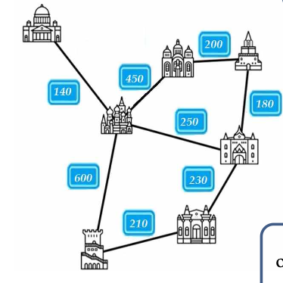 | 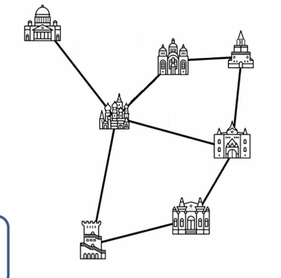
Простые графы– все возможные графы от пустого до полного, каждый из которых не содержит петель и кратных рёбер

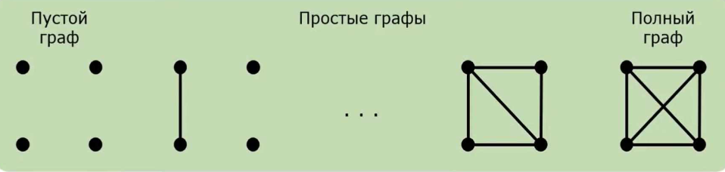

Виды графов
Дерево — это любой связный неориентированный граф, не имеющий циклов. У любого дерева количество ребер m на единицу  меньше, чем количество вершин (n), т.е. m = n- 1 | Лес— это такой граф, каждая компонента связности которого является деревом. Количество  компонент связности леса равно n−m (n— количество вершин, m— количество рёбер)
Регулярный граф — это граф,
у которого все степени вершин
равны. В k-регулярном графе —
все степени равны k

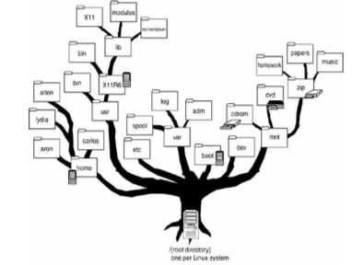 | 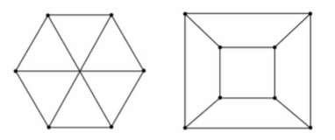
В неориентированном простом графе количество ребер может быть от 0
до V(V - 1) // 2. Поэтому есть графы, в которых количество ребер близко к
нулю − разреженные графы, а есть графы, в которых количество ребер
пропорционально квадрату количества вершин − плотные графы. Нет четкой границы между разреженными и плотными графами. В программе такие графы обрабатываются по разному
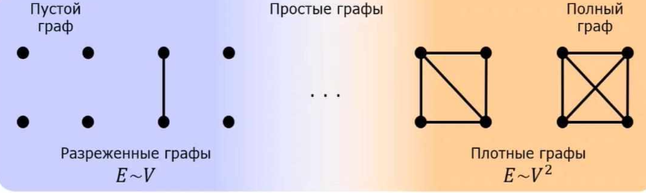

Представление графов в памяти
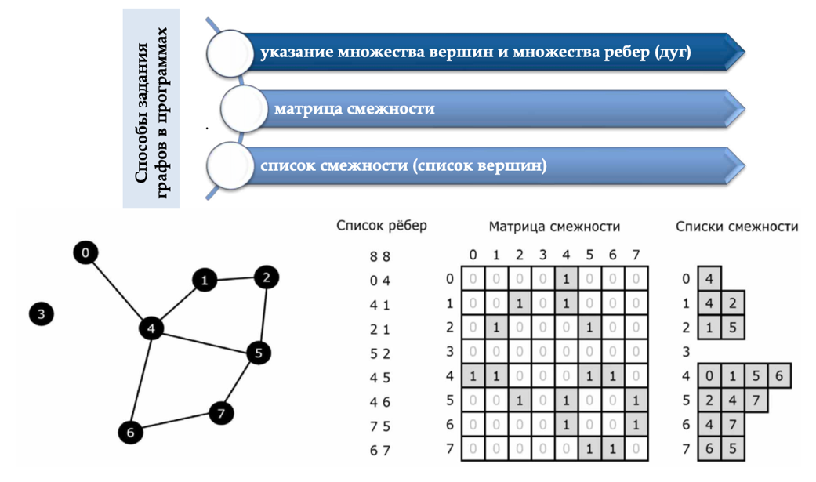
Чтобы решать задачи, связанные с графами, нужно сначала научиться сохранять его в памяти, а ещё лучше — сохранять оптимально. Существует несколько способов сделать это, и для каждой конкретной задачи оптимальным будет свой способ.

Представление графов в памяти: список ребер
Список ребер позволяет легко и быстро получить информацию о каждом ребре и его свойствах, таких как вес или направление в
ориентированном графе. Это может быть полезно, например, при решении задач на поиск кратчайшего пути в графе или при обнаружении циклов.

Список ребер для неорграфа | Список ребер для орграфа
В неориентированном графе каждое ребро на входе  указывается только один раз, например, если есть ребро  (1, 2), то ребро (2, 1) в списке входных ребер не  указывается.  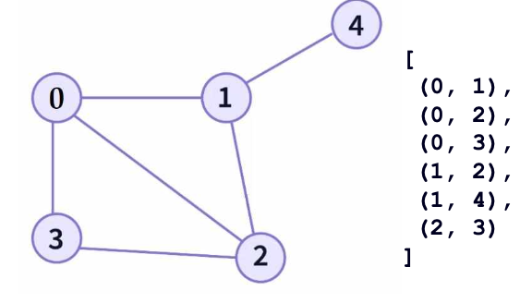 | В ориентированных графах порядок чисел в паре,  представляющей ребро, определяет направление ребра.  Первое число указывает на начальную вершину, откуда  ребро исходит, а второе число указывает на конечную  вершину, куда ребро направлено.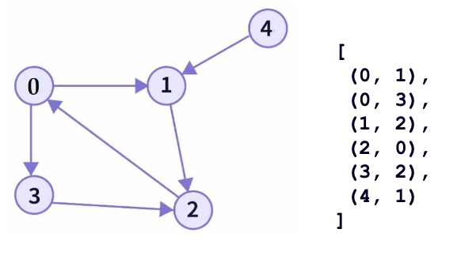
Если граф имеет большое количество вершин и ребер, то список ребер может занимать много памяти и стать неэффективным для поиска конкретной вершины или ее смежных вершин.

Представление графов в памяти: матрица смежности
Матрица смежности— это квадратная матрица, где строки и столбцы соответствуют вершинам графа. Значение в ячейке (i, j) равно 1, если между вершинами i и j существует ребро, и 0, если ребра нет.

Для каждого ребра графа в матрице смежности надо поставить 1 на пересечении той сроки и того столбца, номера которых соответствуют концам ребра. В случае, когда граф неориентированный, при рассмотрении каждого ребра мы добавляем в матрицу смежности две единицы. Т.о. для неориентированного графа без петель и кратных ребер матрица смежности будет симметричной относительно главной диагонали.

Если же граф является ориентированным, эта симметрия пропадает. В матрице смежности ориентированного графа каждому ребру будет соответствовать только одна единица. Номер строки, в которой расположена единица соответствует вершине, из которой это ребро исходит, а номер столбца — вершине, в которую ребро ведет.

Список смежности для неорграфа | Список смежности для орграфа
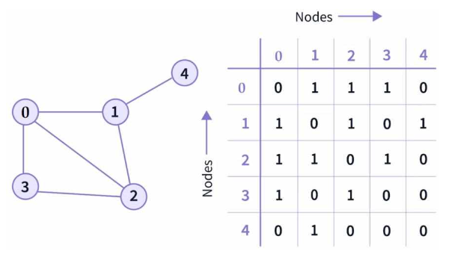 | 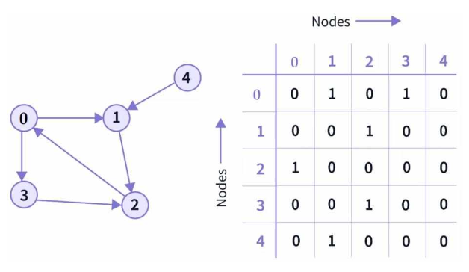

Представление графов в памяти: список вершин
Представление графа в виде списка смежности (списка вершин) основано на перечислении каждой вершины графа и указания соседних вершин, с которыми она связана. Для каждой вершины создается список ее соседей.
Списки смежности не обязательно должны быть отсортированы. Мы заполняем их в том порядке, в котором ребра графа были перечислены во входных данных. Если для задачи надо, то список потом можно отсортировать.
В случае заполнения списка смежности орграфа, мы сохраняем в списке рассматриваемой вершины номера не всех соседей, а только тех вершин, в которые из нее ведут ориентированные ребра.
Список смежности для неорграфа | Список смежности для орграфа
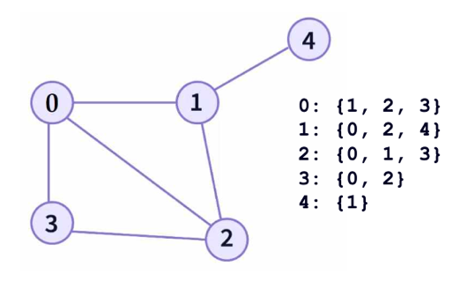 | 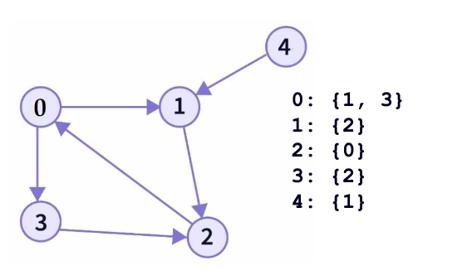

Этот подход позволяет более эффективно использовать память, особенно для разреженных графов, так как он не требует выделения памяти для всей матрицы смежности. Кроме того, список вершин обеспечивает легкость добавления и удаления ребер в графе.

Представление графов в памяти: сравнение
 | Список ребер | Матрица смежности | Списки смежности
Используемая память | O(E) | O(Vz) | O(V+ E)
Проверка существования, добавление, удаление, изменение ребра (a, b) | O(E) | O(1) | O(deg a)
Перебор соседей вершины а | O(E) | O(V) | O(deg a)
- В любой графовой задаче, предварительно надо понять с каким графом (ориентированным или нет) придется работать. От этого будет зависит алгоритм считывания графа. Любой неориентированный граф можно представить в виде ориентированного графа. Для этого достаточно каждое неориентированное ребро заменить на пару ориентированных ребер, направленных в противоположные стороны.
- В графах нет строгой зависимости между количеством вершин и количеством ребер. Сложность графовых алгоритмов зависит как от количества вершин, так и от количества ребер.
- Во взвешенном графе, помимо самих ребер и их направления, каждое ребро обладает также весом или стоимостью.
- Список рёбер чаще всего используется для описания графов в условиях задач.
- Матрица смежности более предпочтительна для плотных графов, имеющих большое количество ребер.
- Разреженные графы, имеющие малое количество ребер, оптимальнее хранить при помощи списка смежности.
- Большинство графов, встречающихся в реальной жизни, — разреженные.
- Вариант по умолчанию для представления графов — списки смежности.

Представление графов в памяти: практика
Простой неориентированный граф задан списком ребер, выведите его представление в виде матрицы смежности.  https://informatics.msk.ru/mod/statements/view.php?id=91996&chapterid=465#1  n, m = map(int, input(). split())  a = [[0 for _ in range(n)] for _ in range(n)]  for _ in range(m) :  edge = list(map(int, input().split()))  a[edge[0] - 1][edge[1] - 1] = 1  a[edge[1] - 1][edge[0] - 1] = 1  for r in a:  print(' '.join (map(str, r))) | Простой ориентированный граф задан списком ребер, выведите его представление в виде матрицы смежности.  https://informatics.msk.ru/mod/statements/view.php?id=91996&chapterid=467#1  n, m = map(int, input(). split())  a = [[0 for _ in range(n)] for _ in range(n)]  for _ in range(m) :  edge = list(map(int, input().split()))  a[edge [0] - 1][edge [1] - 1] = 1  for r in a:  print(' '.join(map(str, r)))
Простой неориентированный граф задан  матрицей смежности, выведите его  представление в виде списка ребер.  https://informatics.msk.ru/mod/statements/view.php?id=91996&chapterid=464#1  n = int(input())  u = [[int(i) for i in input(). split()]  for i in range(n)]  ans = []  for i in range(n):  for j in range(i + 1, n):  if u[i][j] == 1 :  ans. append ([i, j])  for i, j in ans:  print (1 + j, j+ 1) | Ориентированный граф задан матрицей  смежности, выведите его представление в виде  списка ребер.  https://informatics.msk.ru/mod/statements/view.php?id=91996&chapterid=466#1  n = int(input())  u = [[int(i) for i in input().split()]  for i in range(n)]  ans = []  for i in range(len(u)):  for j in range(len (u)):  if u[i][j] == 1:  ans. append ( [i, j])  for i, j in ans:  print (1 + j, j+ 1)

Ориентированные графы — дополнительные определения
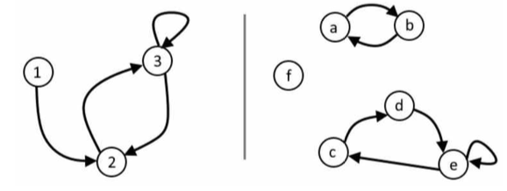
У орграфов у каждого ребра есть направление, в них допустимы петли и встречные дуги между парой вершин.
В огргафе вершина v смежна с вершиной u, если и только если (u, v)∈E.
Пример: на рисунке вершина 2 смежна с вершиной 1, но вершина 1 не смежна с вершиной 2; вершина 3 смежна сама с собой.
В орграфе вершина u инцидентна дуге (a, b)∈E, если она является хотя бы одним из концов этой дуги u=a или u=b.
В орграфе изменилось понятие степень вершины — оно разделилось на два понятия:
- полустепень исхода (выхода) вершины u— d+(u)—число дуг, для которых вершина u является начальной; d+(u)=|{(u, v)|(u, v)∈E}|;
- полустепень захода (входа) вершины u— d—(u)—число дуг, для которых вершина u является конечной; d—(u)=|{(v, u)|(u, v)∈E}|.

Пример: на рисунке слева d+(1)=1, d+(2)=1, d+(3)=2, d—(1)=0, d—(2)=2, d—(3)=2.
Для орграфа выполняются равенства:
d(u) = d+(u) + d—(u);
∑ d+(ui)= ∑ d—(ui) = m (i=1..n), где n— число вершин, m— количество дуг в графе. Сумма полустепеней исхода всех вершин графа, а также сумма полустепеней захода всех вершин равны общему числу дуг графа.

Пример: на рисунке слева ∑ d+(ui) = d+(1) + d+(2) + d+(3) = 1 + 1 + 2 = 4, ∑ d+(ui) = d— (1) + d—(2) + d—(3) = 0 + 2 + 2 = 4.

Пример путей: на рисунке слева (3, 3, 2) и (1, 2, 3). Путь (1, 2, 3) является простым, т.к. вершины различны.

Пример циклов: на рисунке слева (2, 3, 3, 2), (2, 3, 3) и (3, 3). Циклы (2, 3, 3) и (3, 3) являются простыми.

Понятие связности для орграфа не используется, т.к. не понятно, как его корректно определить, но используется
понятие сильной связности.
Орграф называется сильно связным, если из любой вершины достижима любая другая вершина.
Компонента сильной связности— максимальный по включению сильно связный подграф.

Матрица смежности

Матрица смежности невзвешенного графа
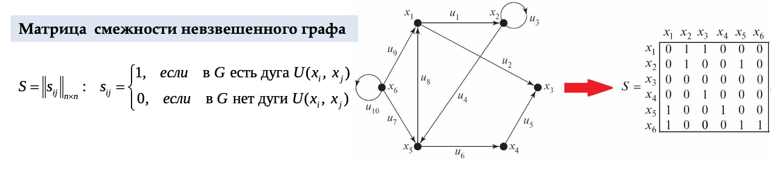

Матрица смежности полностью определяет структуру графа:
- Сумма всех элементов строки хi, матрицы смежности дает полустепень исхода вершины хi, а сумма элементов столбца хi,— полустепень захода вершины хi.
- Петли на графе представляют собой ненулевые элементы главной диагонали матрицы, например s22 и s66 соответствуют дугам u3, u10 для графа, изображенного на рисунке выше.
- В случае неориентированного графа матрица смежности является симметричной относительно главной диагонали.
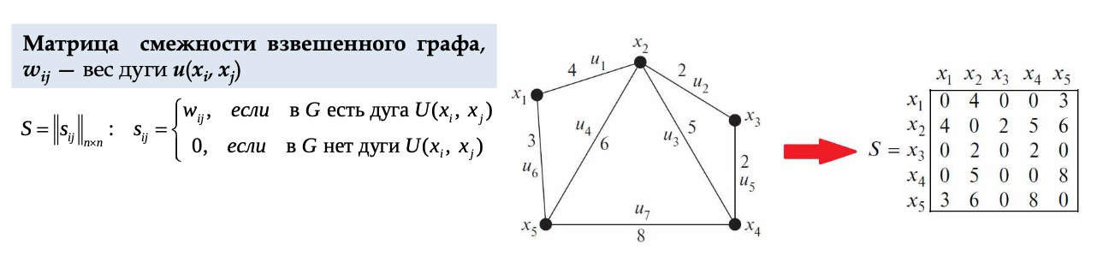

Матрица инцидентности
Матрица инцидентности В— это таблица, строки которой соответствуют вершинам графа, а столбцы — ребрам. Элементы матрицы определяются следующим образом:
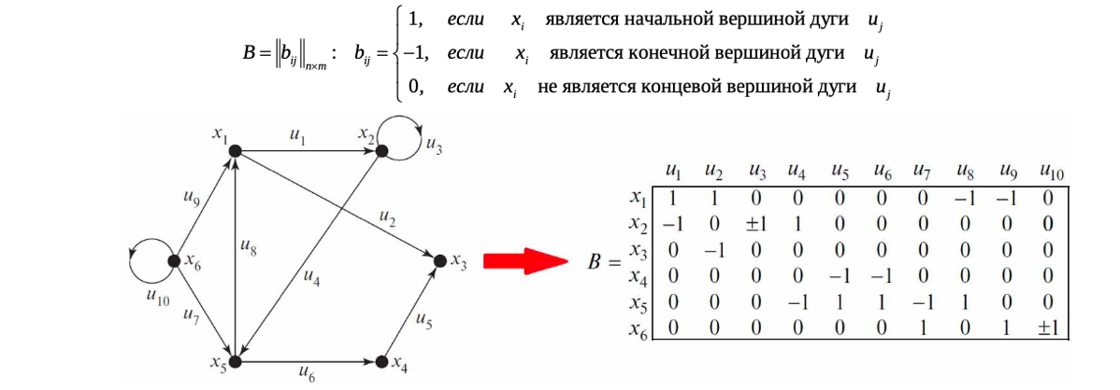
Иногда ориентированный граф содержит петли, т.е. дуги вида u(xi, xi). В этом случае некоторые элементы матрицы В одновременно равны 1 и-1, что приводит к неоднозначности элементов матрицы В. Для задания графа с петлями «расчленим» матрицу В на две матрицы: В+ и В- (В+ — начальная, В- — конечная матрица инцидентности):

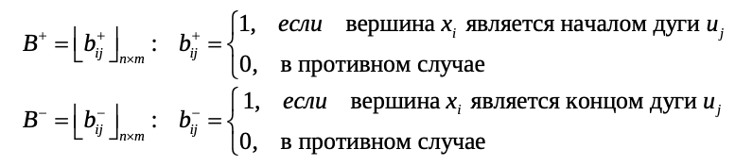
Если граф без петель: , то В= В + + В—. Матрицы В+ и В- описывают граф без учета весов вершин и дуг.

Матрица инцидентности неориентированного графа определяются следующим образом:
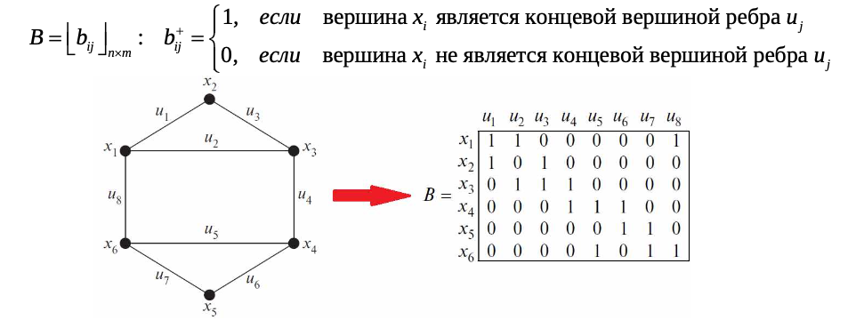
Матрица инцидентности взвешенного ориентированного графа определяются следующим образом:
